**PENGARUH KEMUDAHAN PENGGUNAAN APLIKASI TERHADAP MINAT PEGAWAI MENGGUNAKAN *MOBILE BANKING*Pada Pegawai Kantor Pelayanan dan Pengawasan Bea dan Cukai Tipe Madya Pabean C Manado**

**SKRIPSI**

**Diajukan untuk memenuhi salah satu syarat mencapai gelar**

**Sarjana Ekonomi Program Studi Perbankan Syari’ah pada Fakultas Ekonomi**

**dan Bisnis Islam IAIN Manado**

**Oleh**

**R.A. Kartika Permata Sari**

**NIM : 16.4.2.012**



**INSTITUT AGAMA ISLAM NEGERI MANADO**

**FAKULTAS EKONOMI DAN BISNIS ISLAM**

**PROGRAM STUDI PERBANKAN SYARIAH**

**2020**

**PENGARUH KEMUDAHAN PENGGUNAAN APLIKASI TERHADAP MINAT PEGAWAI MENGGUNAKAN MOBILE BANKING**

**Pada Kantor Pengawasan Dan Pelayanan Bea Dan Dukai Tipe Madya Pabean C Manado**

**SKRIPSI**

**Diajukan untuk memenuhi salah satu syarat mencapai gelar**

**Sarjana Ekonomi Program Studi Perbankan Syari’ah pada Fakultas Ekonomi**

**dan Bisnis Islam IAIN Manado**

**Oleh**

**R.A. Kartika Permata Sari**

**NIM : 16.4.2.012**



**INSTITUT AGAMA ISLAM NEGERI MANADO**

**FAKULTAS EKONOMI DAN BISNIS ISLAM**

**PERBANKAN SYARIAH**

**2020**

**PERNYATAAN KEASLIAN**

Dengan penuh kesadaran, penyusun yang bertanda tangan di bawah ini, menyatakan bahwa skripsi ini benar adalah hasil karya penyusun sendiri. Jika di kemudian hari terbukti bahwa skripsi ini merupakan duplikasi, tiruan, plagiasi, atau dibuatkan oleh orang lain, sebagian atau seluruhnya, maka skripsi dan gelar yang diperoleh karenanya, batal demi hukum.

Manado, 05 Maret 2020

Yang menyatakan,

R.A. Kartika Permata Sari

**PERSETUJUAN PEMBIMBING**

Pembimbing penulisan skripsi Saudari **R.A. Kartika Permata Sari**, NIM : 16.4.2.012, mahasiswa Program Studi Perbankan Syari’ah pada Fakultas Ekonomi dan Bisnis Islam IAIN Manado, setelah dengan seksama meneliti dan mengoreksi skripsi yang bersangkutan dengan judul, “**PENGARUH KEMUDAHAN PENGGUNAAN APLIKASI TERHADAP MINAT PEGAWAI MENGGUNAKAN MOBILE BANKING** Pada Pegawai Kantor Pengawasan dan Pelayanan Bea dan Cukai Tipe Madya Pabean C Manado, memandang bahwa skripsi tersebut telah memenuhi syarat-syarat ilmiah dan dapat disetujui untuk diajukan ke sidang *munaqasyah*.

Demikian persetujuan ini diberikan untuk diproses lebih lanjut.

Manado, 09 Maret 2020

|  |  |
| --- | --- |
| Pembimbing I    **Ridwan, S.Pd.,M.Si**  NIP.197507092008011008 | Pembimbing II    **Ramli Semmawi,M.H.,M.Phil**  NIP.197607042009121002 |

Mengetahui

Ketua Program Studi



**Ramli Semmawi,M.H.,M.Phil**

NIP.197607042009121002

**PENGESAHAN TIM PENGUJI UJIAN SKRIPSI**

Skripsi berjudul “**PENGARUH KEMUDAHAN PENGGUNAAN APLIKASI TERHADAP MINAT PEGAWAI MENGGUNAKAN MOBILE BANKING** Pada Pegawai Kantor Pengawasan dan Pelayanan Bea dan Cukai Tipe Madya Pabean C Manado, yang disusun oleh **R.A. Kartika Permata Sari,** mahasiswa Jurusan Perbankan Syari’ah Fakultas Ekonomi dan Bisnis Islam IAIN Manado, telah diuji dan dipertahankan dalam sidang *munaqasyah* yang di selenggarakan pada hari Rabu, 18 Maret 2020 bertepatan dengan 23 Rajab 1441 H dinyatakan telah dapat diterima sebagai salah satu syarat untuk memperoleh gelar Sarjana Ekonomi, Program Studi Perbankan Syari’ah, dengan beberapa perbaikan.

Manado, 09 April 2020 M

16 Syaban 1441 H

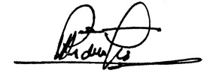**DEWAN PENGUJI:**

Ketua : Ridwan, S.Pd.,M.Si (…………….)

Sekretaris : Ramli Semmawi, M.H.,M.Phil (…………….)

Penguji I : Dr. Rosdalina Bukido, S.Ag.,M.Hum (…………….)

Penguji II : Hj. Nur Fitry Latief, SE.,Ak.,MSA.,CA (…………….)

Pembimbing I : Ridwan, S.Pd.,M.Si (…………….)

Pembimbing II : Ramli Semmawi, M.H.,M.Phil (…………….)

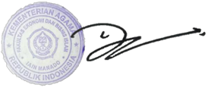Mengetahui

Dekan, Fakultas Ekonomi dan Bisnis Islam

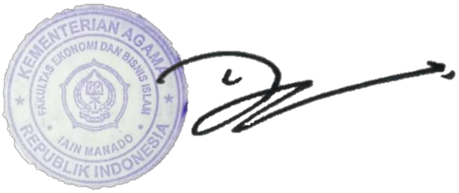

**Dr. Rosdalina Bukido, S.Ag M.Hum**

NIP. 197611262003121003

**MOTTO**

**“Menunjukkan Kesuksesan Kepada Orang-Orang Yang Menghina dan Merendahkan Adalah Balas Dendam Terbaik Bagimu”**

**ABSTRAK**

Nama : R.A. Kartika Permata Sari

NIM : 16.4.2.012

Judul : Pengaruh Kemudahan Penggunaan Aplikasi Terhadap Minat

Menggunakan Mobile Banking Pada Pegawai Bea dan Cukai

Tipe Madya Pabean C Manado.

Pada era globalisasi saat ini perkembangan teknologi informasi telah mengalami kemajuan diberbagai belahan dunia dan telah membawa perubahan yang besar terhadap kehidupan manusia. Bank merupakan salah satu jasa keuangan yang mengalami perkembangan teknologi yang sangat cepat, peran teknologi informasi saat ini yang di keluarkan oleh bank adalah *Mobile Banking* yang memiliki manfaat mempermudah transaksi tanpa harus mengantri dan dapat di lakukan kapan saja dan dimana saja, tetapi ada saja keluhan yang disampaikan oleh nasabah yaitu *maintenance* *server* jaringan maupun fitur yang susah untuk dipahami. Tujuan dari penelitian ini untuk menguji dan menganalisis pengaruh kemudahan penggunaan aplikasi terhadap minat menggunakan *mobile banking*. Teori yang digunakan adalah Teori TAM (*Technology Acceptance Model).* Penelitian ini menggunakan metode penelitian kuantitatif, teknik pengumpulan yang digunakan adalah kuesioner dengan skala pengukuran menggunakan *skala likerts.* Teknik analisis data yang digunakan dalam penelitian ini adalah uji kualitas data, uji asumsi klasik, uji hipotesis. Hasil penelitian ini menunjukan bahwa kemudahan penggunaan aplikasi berpengaruh terhadap minat menggunakan mobile banking.

Kata Kunci :  *Mobile Banking, Technology Acceptance Model, perbankan dan Technology*

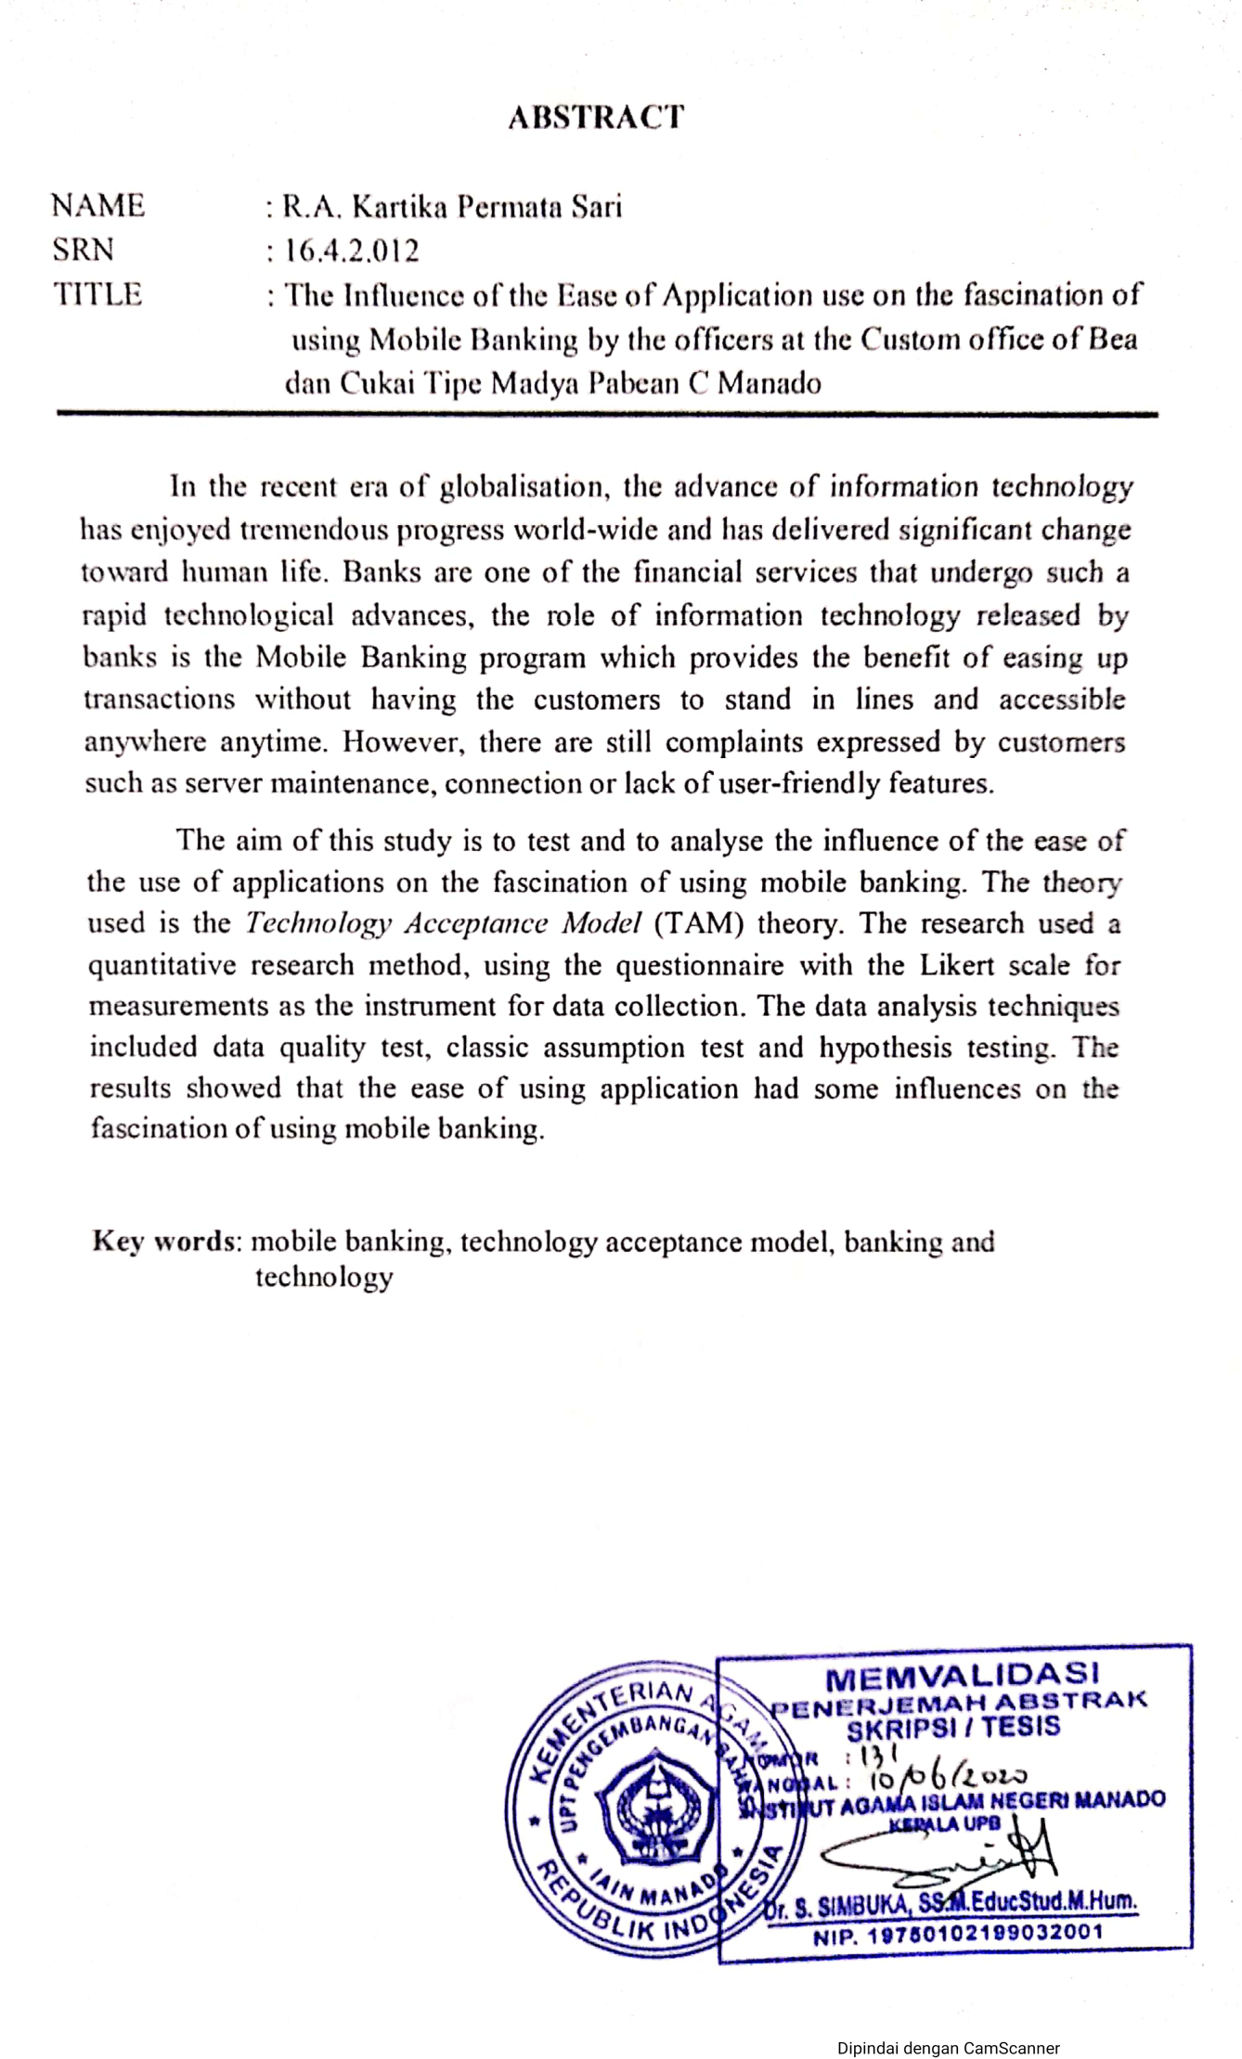

**KATA PENGANTAR**

Puji syukur kehadirat Allah SWT atas limpahan rahmat, taufiq, nikmat serta hidayah-Nya sehingga penulis dapat menyelesaikan skripsi ini sebagai salah satu syarat mencapai gelar Sarjana Ekonomi pada Fakultas Ekonomi dan Bisnis Islam Institut Agama Islam Negeri Manado. Sholawat dan salam selalu penulis haturkan kepada junjungan kita Nabi Muhammad SAW, yang telah membimbing kita dari jalan kebodohan menuju jalan yang penuh dengan ilmu pengetahuan.

Penulis menyadari bahwa penulisan skripsi ini dengan judul “Pengaruh Kemudahan Penggunaan Aplikasi Terhadap Minat Pegawai Menggunakan *Mobile Banking* pada Pegawai Kantor Pengawasan dan Pelayanan Bea dan Cukai Tipe Madya Pabean C Manado tidak terlepas dari bimbingan, kerja keras, doa, dukungan dan bantuan dari berbagai pihak. Untuk itu dengan kerendahan hati penulis mengucapkan Terima kasih sebesar-besarnya kepada:

1. Delmus Puneri Salim, S.Ag., M.A., M.Res., Ph.D., selaku Rektor Institut Agama Islam Negeri Manado beserta Wakil Rektor I Dr. Ahmad Rajafi, M.HI, Wakil Rektor II Dr. Radlyah Hasan Jan, M.Si, Wakil Rektor III Musdalifah Dachrud, M.Psi.
2. Dr. Rosdalina, S.Ag., M.Hum., selaku Dekan Fakultas Ekonomi dan Bisnis Islam Institut Agama Islam Negeri Manado. Wakil Dekan I Dr. Andi Mukarramah Nagauleng, M.Pd, Wakil Dekan II Ridwan Jamal, M.HI, Wakil Dekan III Dr. Munir Tubagus, M.CS Fakultas Ekonomi dan Bisnis Islam Institut Agama Islam Negeri Manado.
3. Ramli Semmawi, S.Ag., M.H., M.Phil selaku Ketua Program Studi Perbankan Syariah Institut Agama Islam Negeri Manado, juga sebagai Pembimbing II. Sekretaris Prodi Muhammad Azhar Muslihin, M.M yang telah banyak memberikan dukungan dan Motivasi kepada penulis dari awal perkuliahan sampai dengan saat ini.
4. Ridwan. S.Pd., M.Si selaku Pembimbing Akademik dan Pembimbing l yang telah banyak meluangkan waktu dalam proses bimbingan sejak awal proposal sampai dengan skripsi dan banyak memberikan arahan-arahan kepada penulis untuk mendapatkan hasil terbaik.
5. Hj. Nur Fitry Latief, SE.,Ak.,MSA.,CA sebagai Dosen yang telah banyak memberikan dukungan dan Motivasi kepada penulis dari awal perkuliahan sampai dengan saat ini.
6. Kepala Kantor Nyoman Adhi Suryadnyana dan seluruh Staff Kantor Pengawasan dan Pelayanan Bea dan Cukai TMP C Manado, yang telah memberikan saya kesempatan untuk magang sekaligus melakukan penelitian untuk skripsi.
7. Ayah Ir. Raden Bayu Surohadiwijoyo dan Ibu Nemi Sompito yang ku cintai, sayangi dan kagumi. Yang senantiasa memberikan do’a yang tulus dan ikhlas, kasih sayang dan menjadi alasan penulis dalam mengejar cita-cita.
8. Adik kedua R.A. Wafiq Fitriah Azizah dan Adik ketiga R. Rahmat Hidayatulloh yang memberikan do’a dan dukungan untuk kakak.
9. Suami tercinta Riady Korua, yang selalu menemani dalam suka maupun duka pada saat penulis menyusun skripsi, selalu memberikan motivasi dan doa yang tulus.
10. Sahabat ku yaitu Dwi Rezeki Saraswati, Aprilia Samihing, Asminarti Sutirman, Nurul Akmaliah, Bella Ayu Cahya Ningrum yang selalu memberikan doa dan dukungan.
11. Teman- teman seperjuangan kelas Perbankan Syariah A 2016.
12. Bank Indonesia yang telah memberikan dukungan lewat Beasiswa kepada penulis.
13. Ka Mayang Ramanadila Flowerenza, S.E dan Ka Arfan Nur, S.E yang selalu memberikan doa, dukungan serta masukan-masukan.
14. Semua pihak yang pernah membantu dan berpartisipasi dalam penyusunan skripsi ini baik secara langsung maupun tidak langsung yang tidak dapat disebutkan satu persatu.

Semoga Allah SWT, senantiasa melimpahkan rahmat,taufik dan hidayah-nya kepada kita semua. Aamiin Ya Rabbal Alamiin. Semoga skripsi ini dapat bermnafaat bagi kita semua. *Wassalamu’alaikum Wr.Wb*

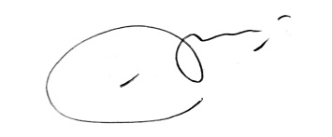Manado, 05 Maret 2019

R.A. Kartika Permata Sari   
NIM. 16.4.2.012

**DAFTAR ISI**

**HALAMAN JUDUL i**

**HALAMAN PERNYATAAN KEASLIAN SKRIPSI ii**

**HALAMAN PERSETUJUAN PEMBIMBING iii**

**HALAMAN PENGESAHAN SKRIPSI vi**

**ABSTRAK v**

**KATA PENGANTAR vi**

**DAFTAR ISI ix**

**DAFTAR TABEL xi**

**DAFTAR GAMBAR xii**

**DAFTAR LAMPIRAN xiii**

**BAB 1 PENDAHULUAN**

1. Latar Belakang 1
2. Rumusan Masalah 5
3. Tujuan Masalah 5
4. Manfaat Penelitian 5
5. Definisi Operasional 6

**BAB II KAJIAN TEORITIS**

1. Kajian Teori
2. Perbankan dan Teknologi 8
3. Mobile Banking 10
4. Teori *Techonologhy Accaptance Model* (TAM) 16
5. Kemudahan Penggunaan 21
6. Minat 24
7. Kajian Terdahulu 29
8. Hipotesis 31

**BAB III METODE PENELITIAN**

1. Tempat dan Waktu 29
2. Rancangan Penelitian 29
3. Populasi dan Sampel 30
4. Data dan Instrumen 32
5. Teknik Pengumpulan Data 34
6. Teknik Analisis Data 35

**BAB IV HASIL DAN PEMBAHASAN**

1. Gambaran Umum Lokasi Penelitian 45
2. Hasil Penelitian 47
3. Pembahasan 59

**BAB V PENUTUP**

1. Kesimpulan 62
2. Saran 63

**DAFTAR PUSTAKA**

**LAMPIRAN**

**LAMPIRAN DAFTAR RIWAYAT HIDUP**

**DAFTAR TABEL**

Tabel 3.1 Komposisi Pegawai Kantor Pengawasan dan Pelayanan Bea dan

Cukai TMP C Manado 30

Tabel 3.2 Jawaban dan Skala Likert 34

Tabel 4.1 Pengelompokan Responden Berdasarkan Jenis Kelamin 45

Tabel 4.2 Pengelompokan Responden Berdasarkan *Mobile Banking*

yang digunakan 45

Tabel 4.3 Tanggapan Responden Mengenai Kemudahan Penggunaan 47

Tabel 4.4 Tanggapan Responden Mengenai Minat menggunakan

*Mobile Banking* 48

Tabel 4.5 Uji Reliabilitas Variabel X (Kemudahan Penggunaan) 50

Tabel 4.5 Uji Reliabilitas Variabel Y (Minat Menggunakan *Mobile Banking*) 51

Tabel 4.6 Uji Normalitas 51

Tabel 4.7 Uji Linearitas 52

Tabel 4.8 Uji Korelasi 53

Tabel 4.9 Uji Regresi Sederhana 54

Tabel 4.10 Uji Koefisien Determinasi 55

Tabel 4.11 Uji T 55

**DAFTAR GAMBAR**

Gambar 2.1 Tampilan Menu Utama Pada *Mobile Banking* 12

Gambar 2.2 Tampilan Fitur Info Pada *Mobile Banking* 13

Gambar 2.3 Tampilan Fitur Transfer Pada *Mobile Banking* 14

Gambar 2.4 Tampilan Fitur Isi Ulang Pada *Mobile Banking* 14

Gambar 2.5 Tampilan Fitur Pembayaran Pada *Mobile Banking* 15

Gambar 2.6 Tampilan Fitur Pelayanan Nasabah Pada *Mobile Banking* 16

Gambar 2.7 *Technologhy Accaptance Model* (TAM) 17

**DAFTAR LAMPIRAN**

Lampiran I

1. Kuesioner Penelitian
2. Tanggapan Responden

Lampiran II

1. Uji Validitas Data
2. Uji Realibilitas

Lampiran III

1. Uji Normalitas
2. Uji Linearitas Data

Lampiran IV

1. Uji Korelasi
2. Uji Koefesien Determinasi
3. Uji Regresi Sederhana
4. Uji T

Lampiran V

1. Tabel r
2. Tabel t

Lampiran VI

1. Dokumentasi Penelitian
2. Surat Pemberitahuan Selesai Penelitian

**BAB I**

**PENDAHULUAN**

1. Latar Belakang

Pada era globalisasi saat ini perkembangan teknologi informasi telah mengalami kemajuan di berbagai bidang dan telah membawa perubahan yang besar terhadap kehidupan manusia. Indonesia merupakan salah satu negara yang mengalami perkembangan ekonomi dan teknologi yang sangat cepat, peran teknologi informasi saat ini menjadi suatu yang penting dalam menyelesaikan kebutuhan kehidupan.[1] Kemajuan yang begitu cepat membuat segala hal dapat dilakukan dengan mudah dan efisien. Terlebih lagi dengan adanyainternet yang memberikan banyak manfaat serta kemudahan hampir dalam segala bidang. Teknologiinternet adalah salah satu inovasi yang cukup memberi peluang dan menantang dalam pengembangannya, dengan adanya internet segala bentuk informasi serta komunikasi dapat dijangkau tanpa batas ruang dan waktu melalui perangkat elektronik yang dapat terhubungan dengan jaringan.

Perkembangan internet memang sangat cepat dan memberi pengaruh signifikan dalam berbagai aspek kehidupan teknologi informasi memungkinkan setiap orang dengan mudah melakukan berbagai macam transaksi. Salah satunya adalah di bidang keuangan.[2] Semakin majunya teknologi di lembaga keuangan,

maka perbankan pun meningkatkan penggunaan teknologinya. Teknologi terbaru diperbankan salah satunya adalah *Mobile Banking* yang berbasis *smartphone.* Aplikasi ini sangat memudahkan nasabah melakukan transaksi. Transaksi, selama ini harus dilakukan dikantor-kantor perbankan. Kini telah dapat dilakukan secara mandiri oleh nasabah dengan aplikasi *mobile banking*. Pemanfaatan teknologi di perbankan ini semakin memberikan manfaat kepada nasabah dan pihak bank.

Perkembangan teknologi *mobile banking* diikuti pula oleh perbankan di Indonesia, Dampak yang ditimbulkan dari perkembangan teknologi kepada perbankan terlihat dari adanya aplikasi yang dikeluarkan oleh pihak bank. Aplikasi yang dimaksudkan adalah Aplikasi *Mobile Banking*. *Mobile Banking* adalah tindakan melakukan transaksi keuangan *online* dengan bantuan perangkat telekomunikasi *mobile* seperti *Smartphone*. Melalui ponsel, pengguna perbankan dapat mengakses layanan keuangan dan non keuangan seperti manajemen rekening, informasi saldo, pemindahan, pembayaran tagihan, perubahan PIN dan permintaan buku.[3]

Teknologi Perbankan diluncurkan pertama kali oleh Excelcom pada akhir 1995. Peluncuran tersebut mendapatkan respon yang beragam dari masyarakat. Kemudian kemunculan *Mobile Banking* ini dilatarbelakangi oleh keinginan bank-bank untuk mendapatkan kepercayaan penuh dari nasabahnya. Salah satu caranya adalah memanfaatkan teknologi. Di Indonesia, baik bank pemerintah maupun bank swasta, berlomba-lomba untuk meluncurkan teknologi *Mobile Banking*. Bank Sentral Asia merupakan bank pertama yang meluncurkan sistem *Mobile Banking* di Indonesia, selanjutnya di ikuti Bank Mandiri, BRI, BNI, CIMB Niaga juga turut meluncurkan layanan ini.

Munculnya *Mobile Banking* itu sendiri tidak hanya berhubungan dengan bank saja, tetapi juga bekerja sama dengan operator seluler. Sehingga dapat dilihat bahwa keberadaan *Mobile Banking* memberikan keuntungan kepada semua kalangan seperti bank, operator seluler, dan nasabah bank pengguna *Mobile Banking*.

Menurut Davis kemudahan didefinisikan sebagai tingkat di mana seseorang meyakini bahwa penggunaan teknologi merupakan hal yang mudah dan tidak memerlukan usaha keras dari pemakaiannya. Shun Wang menyatakan kemudahan penggunaan sebagai ukuran di mana pengguna di masa yang akan datang menganggap suatu sistem adalah bebas hambatan.[4] Menurut Jogiyanto dalam bukunya yang berjudul sistem informasi keperilakuan menyatakan bahwa minat perilaku merupakan minat (keinginan) seseorang untuk melakukan sesuatu, seseorang dapat melakukan sesuatu apabila terdapat minat atau keinginan untuk melakukan sesuatu. Apabila konteks penggunaan sistem informasi perilaku (*behaviour*) merupakan penggunaan sesungguhnya (*actual usage*) dari teknologi tersebut.[5]

Selama Penulis magang di Kantor Pengawasan dan Pelayanan Bea dan Cukai Tipe Madya Pabean C Manado, penulis mendapati adanya beberapa keluhan dari pegawai bea dan cukai terkait penggunaan aplikasi *Mobile Banking* yaitu sering terjadinya error jaringan atau *maintenance server* dan beberapa fitur yang susah dipahami. Sedangkan, yang kita ketahui tentang *mobile banking* itu adalah untuk mempermudah nasabah dalam melakukan transaksi perbankan. Maka dari itu saya sebagai penulis tertarik untuk meneliti apakah masalah tersebut dapat mempengaruhi minat pegawai menggunakan aplikasi *Mobile Banking* atau tidak.

Adapun dari penelitian terdahulu terlihat bahwa penelitian mengenai kemudahan penggunaan terhadap minat menggunakan *Mobile Banking* yang dilakukan oleh Adi Prasetya dan Ni Luh Gede berpendapat bahwa kemudahan penggunaan berpengaruh positif terhadap penggunaan *E-banking (Mobile Banking, Internet,Banking, SMS Banking)*[6], Hanif astika dan Wahyu Agus menunjukkan bahwa persepsi kemudahan penggunaan berpengaruh signifikan terhadap minat menggunakan *Mobile Banking*.[7] Sedangkan penelitian lain yang ditulis oleh Syamsul Hadi dan Novi menyatakan bahwa kemudahan penggunaan tidak berpengaruh terhadap penggunaan *Mobile Banking*[8], Ervina Indriyani menyatakan bahwa kemudahan penggunaan tidak berpengaruh signifikan terhadap penggunaan *Mobile Banking*. [9]

Berdasarkan Latar belakang dan hasil penelitian yang dijelaskan di atas, peneliti akan meneliti kembali namun di kalangan Pegawai Kantor Bea Cukai dengan judul “**PENGARUH KEMUDAHAN PENGGUNAAN APLIKASI TERHADAP MINAT PEGAWAI MENGGUNAKAN MOBILE BANKING** Pada Pegawai Kantor Pengawasan dan Pelayanan Bea dan Cukai Tipe Madya Pabean C Manado .

1. Rumusan Masalah

Berdasarkan latar belakang di atas maka rumusan masalah dalam penelitian ini adalah “Apakah kemudahan penggunaan aplikasi berpengaruh terhadap minat menggunakan *Mobile Banking*?”

1. Tujuan Penelitian

Berdasarkan rumusan masalah di atas maka tujuan dari penulis melakukan penelitian adalah Untuk menguji kemudahan penggunaan aplikasi berpengaruh terhadap minat menggunakan *Mobile Banking* pada Pegawai Kantor Pengawasan dan Pelayanan Bea dan Cukai TMP C Manado.

1. Manfaat Penelitian

Penelitian ini diharapkan dapat memberikan manfaat bagi berbagai pihak :

* 1. Manfaat Bagi Teoretis

Dari penelitian ini diharapkan dapat menjadi acuan dan referensi tambahan mengenai pengaruh dari kemudahan. Selain itu juga dapat memberikan informasi mengenai penggunaan *Mobile Banking* di Indonesia.

* 1. Manfaat Bagi Praktisi
  2. Bagi Bank

Hasil penelitian ini diharapkan dapat dijadikan masukan dalam menerapkan strategi yang tepat dalam mengembangkan dan meningkatkan kualitas penggunaan *Mobile Banking*.

* 1. Bagi Penulis

Penelitian ini bermanfaat untuk mengimplementasikan pengetahuan tentang ilmu yang penulis peroleh selama masa perkuliahan, khususnya dalam bidang perbankan. Selain itu juga sebagai wahana untuk menambah wawasan pengetahuan tentang *Mobile Banking.*

1. Definisi Operasional

Definisi Operasional penelitian merupakan faktor-faktor yang digunakan di dalam variabel. Guna memberikan gambaran yang jelas mengenai variabel di dalam penelitian ini terdapat 2 variabel sebagai berikut :

1. Variabel Bebas ( Variabel *Independent* )

Variabel Bebas adalah merupakan variabel yang mempengaruhi atau yang menjadi sebab perubahannya atau timbulnya variabel dependen (terikat).[10] Variabel bebas dalam penelitian ini adalah Kemudahan Penggunaan Aplikasi. Kemudahan penggunaan merupakan keyakinan nasabah di mana dalam menggunakan Aplikasi *Mobile Banking* dapat dilakukan dengan mudah serta bebas dari masalah. Indikator yang membangun tentang kemudahan ada empat yaitu Kemudahan mempelajari, Kejelasan dan kemudahan memahami, Mudah untuk menjadi terampil, Kemudahan menggunakan.

1. Variabel Terikat (Variabel *Dependent*)

Variabel terikat adalah variabel yang dipengaruhi karena adanya variabel bebas. Variabel yang digunakan dalam penelitian ini adalah Minat menggunakan *Mobile Banking*. Minat Menggunakan *Mobile Banking* merupakan tindakan atau keinginan nasabah untuk menggunakan *Mobile Banking* dan bertujuan supaya nasabah merasa senang terhadap fasilitas *Mobile Banking* tersebut.[11] Menurut Jogiyanto, Ada dua indikator yang digunakan untuk mengukur minat yaitu keinginan untuk menggunakan dan akan selalu menggunakan di masa depan.

**BAB II**

**KAJIAN TEORITIS**

1. Kajian Teori
2. Perbankan dan Teknologi

Menurut UU No. 7 tahun 1992 tentang perbankan, sebagaimana telah diubah dengan UU No. 10 tahun 1998, yang dimaksud dengan bank adalah badan usaha yang menghimpun dana dari masyarakat dalam bentuk simpanan, dan menyalurkan kepada dalam masyarakat dakam bentuk kredit dan atau bentuk-bentuk lainnya, dalam rangka meningkatkan taraf hidup masyarakat banyak. [12]

Menurut Noviyanti, teknologi yang digunakan oleh perbankan menjadi salah satu faktor yang menentukan minat seseorang untuk menggunakan layanan perbankan. Ada tiga objek besar yang harus dicapai dan menjadi target utama dari penerapan teknologi informasi perbankan yaitu :[13]

1. Teknologi informasi secara langsung maupun tidak langsung harus memiliki dampak terhadap penciptaan produk pelayanan yang jauh lebih baik dari sebelumnya sehingga meningkatkan kinerja dan daya saing perusahaan.
2. Teknologi Informasi harus dapat meningkatkan kualitas pengambilan keputusan dari manajemen dalam bentuk penyediaan informasi dan
3. pengetahuan yang relevan, tepat, akurat, terpercaya, dan bernilai tinggi.
4. Teknologi Informasi harus mampu meningkatkan level perolehan pendapatan perusahaan dengan cara memanfaatkannya untuk semakin mendekatkan perusahaan dengan para calon pelanggan.

Menurut Quinn dan Baily menyatakan beberapa keuntungan yang akan diperoleh dengan adanya teknologi informasi meliputi :[14]

* 1. Teknologi bagi banyak perusahaan merupakan elemen kritis dalam menciptakan pelayanan yang baik kepada konsumen. Teknologi Informasi juga memegang peranan penting dalam meningkatkan kepercayaan, memastikan konsistensi kinerja, meminimkan kesalahan dan mengurangi interaksi antara personal dengan konsumen.
  2. Teknologi informasi telah membantu mengurangi beban kerja yang berat, membuat perkerjaan menjadi lebih menarik.
  3. Teknologi informasi juga mengelola sejumlah besar data dalam waktu riil untuk meningkatkan keselamatan, keamanan dan kenyamanan konsumen atau nasabah.

Salah satu Teknologi yang digunakan pada dunia perbankan adalah layanan *Digital Banking* yang terdiri dari :[15]

* 1. *Internet Banking* , Nasabah dapat melakukan transaksi perbankan melalui komputer yang berhubungan dengan jaringan internet bank.
  2. *Phone Banking*, Nasabah dapat melakukan transaksi perbankan melalui telepon dimana nasabah menghubungi *contact center* bank. Bank telah menyediakan tenaga staff khusus yang akan menjalankan transaksi nasabah atau program otomatis yang dapat berinteraksi dengan nasabah untuk menjalankan transaksi nasabah.
  3. *SMS Banking,* adalah layanan transaksi perbankan yang dapat dilakukan nasabah melalui telepon seluler dengan format SMS, nasabah dapat mengirimkan SMS ke nomor telepon bank.
  4. *Mobile Banking,* adalah layanan perbankan yang juga dapat diakses langsung melalui ponsel seperti *SMS Banking*, namun memiliki tingkat kecanggihan yang lebih tinggi. Bank bekerja sama dengan operator seluler, sehingga dalam *SIM Card* sudah dipasangkan program khusus untuk bisa melakukan transaksi perbankan.

1. Mobile Banking
2. Pengertian *Mobile Banking*

Menurut peraturan Bank Indonesia nomor : 9/15/PBI/2007, layanan perbankan melalui media *elektronik* atau selanjutnya disebut *electronik banking* adalah layanan yang memungkinkan nasabah bank guna memperoleh informasi, melakukan komunikasi, dan melakukan transaksi perbankan melalui media elektronik antara lain *ATM, phone banking, electronic fund transfer, interner banking, Mobile Banking.*[16]

Pengertian *Mobile Banking* menurut Riswandi Budi Agus, *Mobile Banking* suatu layanan inovatif yang ditawarkan oleh bank yang memungkinkan pengguna kegiatan transaksi perbankan melalui *smartphone*.[17] Menurut Hanif, Wahyu dan Alfi, *Mobile Banking* merupakan sebuah fasilitas dari bank dalam era modern ini yang mengikuti perkembangan teknologi dan komunikasi. Layanan yang terdapat pada *Mobile Banking* meliputi pembayaran, *transfer, history* dan lain sebagainnya. [18]

*Mobile Banking* juga dapat diakses langsung melalui ponsel seperti *SMS banking,* namun memilih tingkat kecanggihan yang lebih tinggi. *Mobile Banking* tidak sama dengan *SMS banking* dan tetap berbeda dengan *internet banking*. *Mobile Banking* didasarkan pada pertukaran informasi antara bank dan pengguna melalui telepon genggamnya menggunakan aplikasi *mobile* pada *smartphone*.

1. Kelebihan dan kelemahan *Mobile Banking*

Kelebihan dari *Mobile Banking* yaitu dapat dilakukan melalui ponsel pribadi, kapan pun, dan dimana pun. Dengan kata lain bisa dilakukan dirumah selama 24 jam, tidak perlu repot-repot cari ATM atau datang ke Bank terkait yang hampir dapat di pastikan harus antri. dan kelabihan berikutnya yaitu lebih simpel hanya dengan klik dan klik beberapa menu yang sudah tersedia. Kelemahan dari *Mobile Banking* yaitu tidak dapat melakukan tarik tunai.

c. Transaksi *Mobile Banking*

Transaksi yang saat ini dapat dilakukan melalui *Mobile Banking* antara lain:[19]

1. 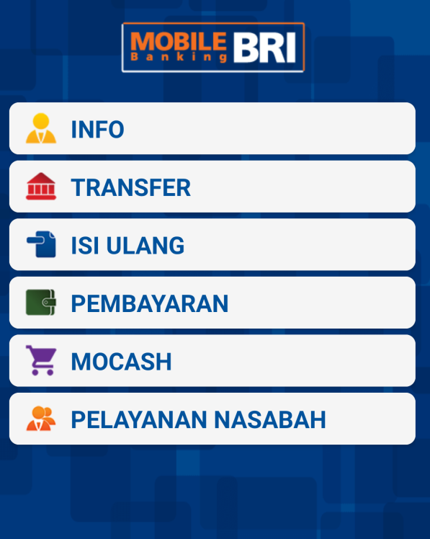Menu Utama Pada *Mobile Banking*

Gambar 2.1 Menu Utama *Mobile Banking*

Sebelum melakukan transaksi perbankan, awalnya nasabah akan masuk pada menu utama dari aplikasi *Mobile Banking* yang di dalamnya berisikan Info, Transfer, Isi Ulang, Pembayaran, *MOCASH*, dan Pelayanan Nasabah. Untuk melakukan transaksi nasabah tinggal memilih transaksi apa yang nasabah ingin gunakan.

1. 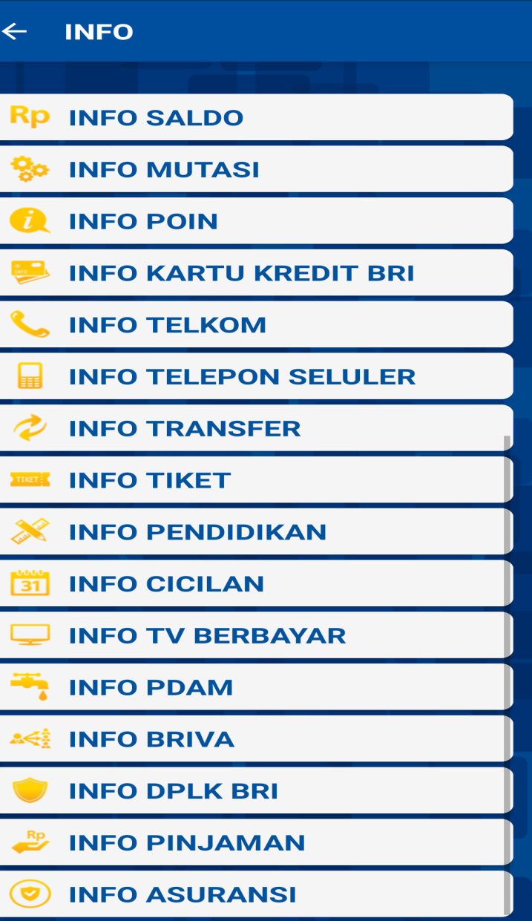Info *Mobile Banking*

Gambar 2.2 Fitur Info Pada *Mobile Banking*

Apabila nasabah ingin mencari tahu berapa jumlah yang harus di bayarkan untuk melakukan transaksi pembayaran tagihan nasabah dapat masuk ke fitur info kemudian mencari info apa yang inginkan.

1. 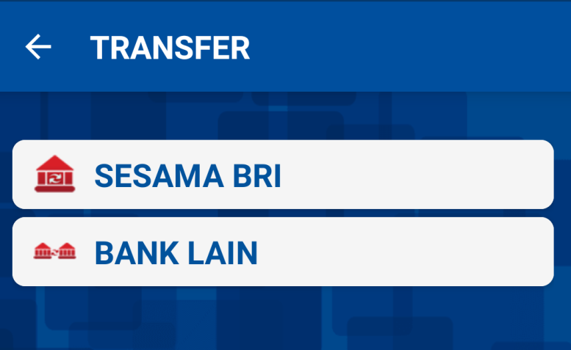Transfer

Gambar 2.3 Fitur Transfer Pada *Mobile Banking*

Fitur ini sangat berguna bagi yang secara rutin harus mengirim sejumlah dana ke nomor rekening BRI maupun Non BRI. Anda juga lebih mudah melakukan transfer karena tidak perlu lagi untuk datang langsung ke bank ataupun ATM tapi hanya dengan menggunakan ponsel saja.

1. 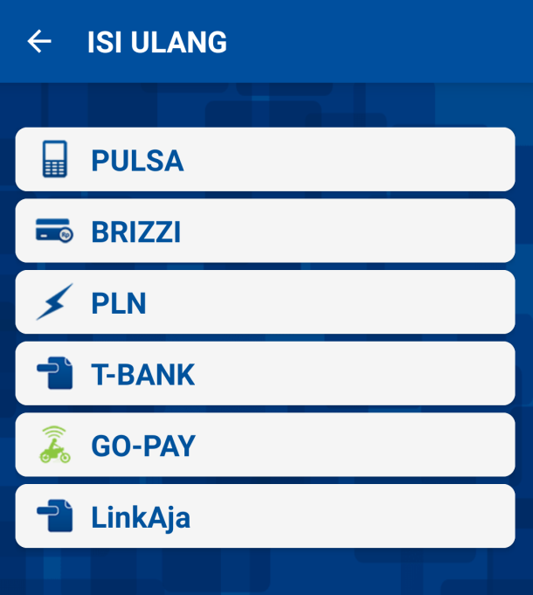Isi Ulang

Gambar 2.4 Fitur Isi Ulang Pada *Mobile Banking*

Dengan tersedianya fitur isi ulang pada mobile banking memudahkan nasabah untuk melakukan transaksi isi ulang tanpa harus ke Alfamart, Indomaret atau tempat-tempat lainnya.

1. 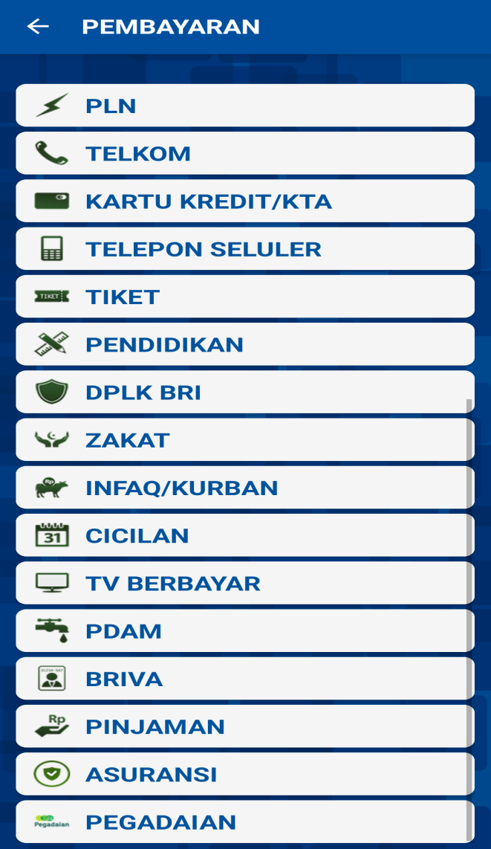Pembayaran

Gambar 2.5 Fitur Pembayaran Pada *Mobile Banking*

Aplikasi ini mendukung fitur Pembayaran, fitur ini sangat berguna bagi anda yang secara rutin melakukan pembayaran tagihan ataupun pembayaran lainnya.

1. 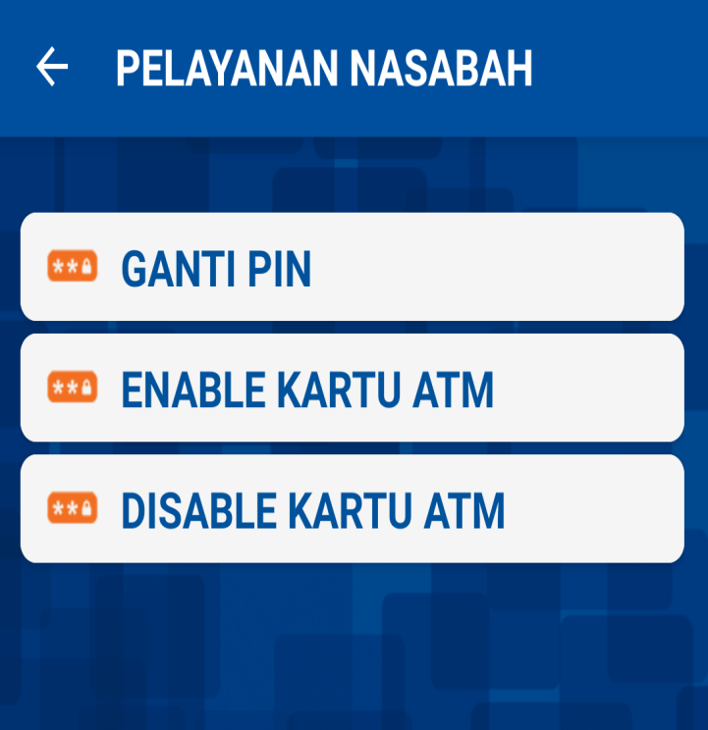Pelayanan Nasabah

Gambar 2.6 Fitur Pelayanan Nasabah Pada Mobile Banking

Fitur pelayanan nasabah yang dapat digunakan nasabah untuk mengganti pin ataupun dapat digunakan untuk menonaktifkan kartu ATM yang hilang dengan segera tanpa harus datang mengantri di bank.

1. Teori *Technology Acceptance Model* (TAM)

Dalam penelitian ini menggunakan teori TAM yang dikembangkan oleh Davis yang menjelaskan tentang minat perilaku penggunaan teknologi. Teori ini memiliki dua faktor utama yang mempengaruhi minat perilaku penggunaan teknologi yaitu kemudahan penggunaan dan kegunaan.

1. Konsep Model Penerimaan Teknologi

Model Penerimaan teknologi atau *Technology Acceptance Model* (TAM) dikembangkan oleh Davis berdasarkan model *Technology of Reasoned Action* (TRA). Model TRA dapat diterapkan karena keputusan yang dilakukan oleh individu untuk menerima suatu teknologi sistem informasi merupakan tindakan sadar yang dapat dijelaskan dan diprediksi oleh minat perilakunya.[20]

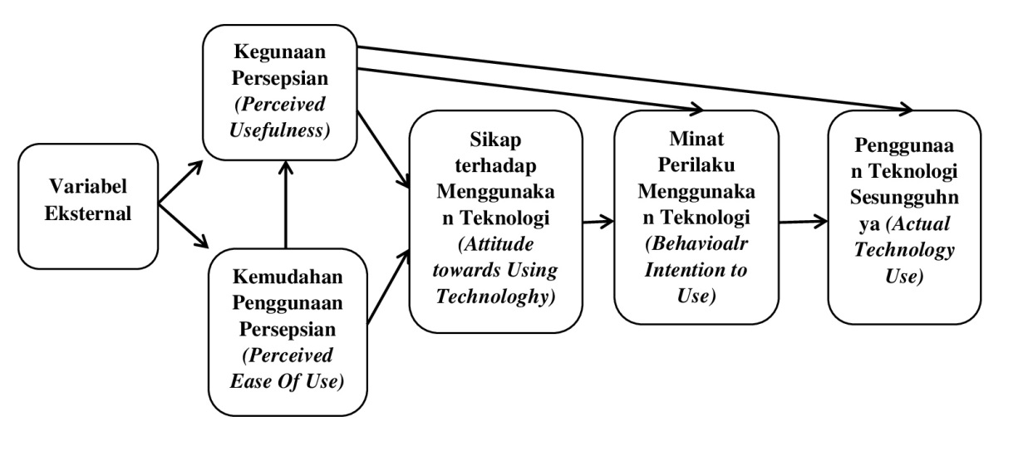

Gambar 2.7 *Technology Acceptance Model* (TAM)

* + - 1. Variabel Eksternal *Technology Acceptance Model* (TAM)

Analisi meta menggabungkan hasil dari 101 penelitian yang dipublikasikan dijurnal-jurnal sistem informasi terkemuka dari tahun 1996 sampai juni 2003. Hasil dari analisis meta ini berupa model TAM yang lengkap dengan variabel Eksternal yaitu kesukarelaan, keuntungan relatif, kompatibilitas, kerumitan, teramatan, ketercobaan, *Image,* Keyakinan sendiri, Dukungan Pemakai akhir, kegunaan obyektif, keinovatifan personal, kepermainan computer, kehadiran sosial, norma-norma subyektif, visibiltas, relevansi pekerjaan, sikap computer, keaksesan, ketampakan hasil, dukungan managemen, kecemasan computer, kesukaan persepswian, keluaran sistem atau kualitas informasi, pengalaman sebelumnya.[21]

* + - 1. Kegunaan Persepsian *(Perceived Usefulness)*

Konstruk tambahan yang pertama di TAM adalah kegunaan persepsian *(perceived usefulness)*. Kegunaan persepsian *(perceived usefulness)* didefinisikan sebagai sejauh mana seseorang percaya bahwa menggunakan suatu teknologi akan meningkatkan kinerja pekerjaannya *(“as the extent to which a person believes that using a technology will enchance her or his performance”).*

Dari definisinya, diketahui bahwa kegunaan persepsian *(perceived usefulness)* merupakan suatu kepercayaan *(belief)* tentang proses pengambilan keputusan. Dengan demikian jika seseorang merasa percaya bahwa sistem informasi berguna maka dia akan menggunakannya. Sebaliknya jika seseorang merasa percaya bahwa sistem informasi kurang berguna maka dia tidak akan menggunakannya.[22]

* + - 1. Kemudahan Penggunaan Persepsian *(Perceived Ease of Use)*

Konstruk tambahan yang kedua di TAM adalah kemudahan penggunaan persepsian *(Perceived Ease of Use)*. kemudahan penggunaan persepsian *(Perceived Ease of Use)* didefinisikan sebagai sejauh mana seseorang percaya bahwa menggunakan teknologi akan bebas dari usaha *(“is the extent to wich a person believes that using a technology will be free of effort.”).*

Dari definisinya, diketahui bahwa konstruk kemudahan penggunaan persepsian *(Perceived Ease of Use)* ini juga merupakan suatu kepercayaan *(belief)* tentang proses pengambilan kepurtusan. Jika seseorang merasa percaya bahwa sistem informasi mudah digunakan maka dia akan menggunakannya. Sebaliknya jika seseorang merasa percaya bahwa sistem informasi tidak mudah digunakan maka dia tidak akan menggunakannya.[23]

* + - 1. Sikap terhadap Menggunakan Teknologi *(Attitude towards Using Technologhy*)

Didefiniskan oleh Davis sebagai perasaan positif atau negatif dari seseorang jika harus melakukan perilaku yang akan ditentukan *(“an individual’s positive or negative feelings about performing the target behavior”).* [24]

* + - 1. Minat Perilaku Menggunakan Teknologi *(Behavioalr Intention to Use)*

Adalah suatu keinginan (minat) seseorang untuk melakukan suatu perilaku yang tertentu. Seseorang akan melakukan suatu perilaku jika mempunyai keinginan atau minat untuk melakukannya.[25]

* + - 1. Penggunaan Teknologi Sesungguhnya *(Actual Technology Use)*

Dalam konteks penggunaan sistem teknologi informasi, perilaku adalah penggunaan sesungghunya dari teknologi. Yang diukur sebagai jumlah waktu yang digunakan untuk berinteraksi dengan suatu teknologi dan frekuensi penggunaanya.

1. Konstruk di TAM
2. Kegunaan

Didefinisikan sebagai sejauh mana seseorang percaya bahwa menggunakan suatu teknologi akan meningkatkan kinerja pekerjaannya. Dari definisinya, diketahui bahwa persepsi kegunaan merupakan suatu kepercayaan tentang proses pengambilan keputusan. Dengan demikian jika seseorang merasa percaya bahwa sistem informasi berguna maka dia akan menggunakannya. Sebaliknya jika seseorang merasa percaya bahwa sistem informasi kurang berguna maka dia tidak akan menggunakannya.

1. Kemudahan Penggunaan

Didefinisikan sebagai sejauh mana seseorang percaya bahwa menggunakan suatu teknologi akan bebas dari usaha.[26]

1. Kelebihan dan Kelemahan TAM
2. Kelebihan TAM
3. TAM merupakan model perilaku yang bermanfaat untuk menjawab pertanyaan mengapa banyak sistem teknologi informasi gagal diterapkan karena pemakainya tidak mempunyai minat untuk menggunakannya. Tidak banyak model- model penerapan sistem teknologi informasi yang memasukan faktor psikologis atau perilaku didalam modelnya dan TAM adalah salah satu yang mempertimbangkannya.
4. TAM dibangun dengan dasar teori yang kuat.
5. TAM telah diuji dengan banyak penelitian dan hasilnya sebagian besar mendukung dan menyimpulkan bahwa TAM merupakan model yang baik.
6. Kelebihan TAM yang paling penting adalah model ini merupakan model yang sederhana tapi valid.
7. Kelemahan TAM

TAM hanya memberikan informasi atau hasil yang sangat umum saja tentang minat dan perilaku pemakai sistem dalam menerima sistem teknologi informasi.

1. Kemudahan Penggunaan Aplikasi
2. Pengertian Kemudahan Penggunaan

Menuurt Davis, kemudahan penggunaan didefinisikan sebagai sejauh mana seseorang percaya bahwa menggunakan suatu teknologi akan bebas dari usaha[27]. Shun Wang menyatakan kemudahan penggunaan sebagai ukuran dimana pengguna dimasa yang akan datang menganggap suatu sistem adalah bebas hambatan. Definisi tersebut didukung oleh wibowo yang menyatakan bahwa kemudahan penggunaan didefinisikan sebagai suatu ukuran di mana seseorang percaya bahwa teknologi tersebut dapat dengan mudah di pahami dan digunakan.[28]

Menurut Goodwin dan Silver menyatakan bahwa intensitas penggunaan dan interaksi antara pengguna dengan sistem juga dapat menunjukkan kemudahan penggunaan.[29] Menurut Jogiyanto, Kemudahan penggunaan didefinisikan sejauh mana seseorang pecaya bahwa menggunakan suatu teknologi akan bebas dari usaha.[30] Sedangkan menurut Widjana Kemudahan Penggunaan yaitu keyakinan Individu bahwa menggunakan sistem teknologi informasi tidak akan merepotkan atau membutuhkan usaha yang besar pada saat digunakan.[31]

Berdasarkan penjelasan tersebut dapat dikatakan bahwa suatu teknologi penggunaannya mudah dan tidak memerlukan usaha keras sehingga teknologi tersebut menjadi sering digunakan.

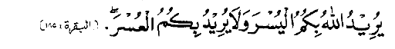 Sebagaimana di jelaskan dalam Al- Quran (Q.S Al-Baqarah : 185), yaitu :

Terjemahnya: *“…Allah menghendaki kemudahan bagimu, dan tidak menghendaki kesukaran bagimu…”* (Q.S Al-Baqarah : 185).

Tafsir Ibnu Katsir menyatakan sesungguhnya diberikan keringanan ini bagi kalian hanya dalam keadaan kalian sedang sakit atau dalam perjalanan. Tetapi puasa merupakan suatu keharusan bagi orang yang mukim lagi sehat. Hal ini tiada lain hanyalah untuk mempermudah dan memperingankan kalian sebagai rahmat dari Allah SWT buat kalian.[32]

Dari penjelasan ayat tersebut Allah tidak memberikan kesusahan kepada umatnya, justru Islam selalu menghendaki kemudahan bagi seluruh pemeluknya. Posisi *Mobile banking* yang merupakan salah satu dari Teknologi keuangan dimaksudkan untuk memudahkan manusia dalam melakukan kegiatan keuangan seperti melakukan transfer yang awalnya harus mencari dan datang ke ATM untuk melakukan transfer sekarang tidak perlu lagi karena sudah ada *mobile banking,* begitupun dengan melakukan pembayaran.[33]

1. Faktor–faktor yang mempengaruhi kemudahaan penggunaan aplikasi

Menurut Panggih Rizki Dwi Istiarni kemudahan dalam menggunakan aplikasi dipengaruhi beberapa faktor :

1. Berfokus pada aplikasi itu sendiri, suatu aplikasi yang baik dan digunakan secara terus menerus akan memberikan kemudahan bagi pengguna dalam menggunakannya.
2. Reputasi akan aplikasi tersebut yang diperoleh oleh pengguna. Reputasi yang baik yang didengar oleh pengguna akan mendorong keyakinan pengguna terhadap kemudahan penggunaan aplikasi tersebut.
3. Tersedianya mekanisme pendukung yang handal, mekanisme pendukung yang terpercaya akan membuat pengguna merasa nyaman dan merasa yakin.[34]
4. Indikator Kemudahan Penggunaan

Menurut Davis terdapat empat indikator yaitu[35]:

1. Kemudahan mempelajari.
2. Kejelasan dan kemudahan memahami.
3. Mudah untuk menjadi terampil.
4. Kemudahan menggunakan
5. Minat Menggunakan *Mobile Banking*
6. Pengertian Minat

Minat dalam Kamus Besar Bahasa Indonesia (KBBI) diartikan sebagai kecenderungan hati yang tinggi terhadap sesuatu gairah ataupun keinginan.[36] Minat menggunakan menurut Sarce dan Anik yaitu kencenderungan seseorang perilaku untuk tetap memakai suatu teknologi. Tingkat salah satu pemakaian sebuah teknologi pada seseorang dapat memantau dari sikap dan perhatiannya pemakaian terhadap teknologi tersebut, motivasi untuk tetap memakai, serta kemauan untuk mengajak pengguna lain. [37]

Menurut Jogiyanto dalam bukunya yang berjudul Sistem informasi keperilakuan menyatakan bahwa minat perilaku merupakan minat (keinginan) seseorang untuk melakukan sesuatu, seseorang dapat melakukan sesuatu apabila terdapat minat atau keinginan untuk melakukan sesuatu. Apabila konteks penggunaan sistem informasi perilaku (*behaviour*) merupakan penggunaan sesungguhnya (*actual usage*) dari teknologi tersebut.[38] Minat perilaku menurut Ahmad dan Pambudi merupakan sebuah tindakan atau keinginan seseorang untuk melakukan kegiatan. Hubungan minat bisa diartikan perilaku-perilaku atau tindakan-tindakan, minat dapat berubah sesuai dengan waktu, jangka waktu yang semakin panjang memungkinkan terjadi perubahan-perubahan minat seseorang.[39]

Berdasarkan Pengertian tersebut dapat disimpulkan bahwa minat menggunakan *Mobile Banking* merupakan tindakan atau keinginan nasabah untuk menggunakan *Mobile Banking* dan bertujuan supaya nasabah merasa senang terhadap fasilitas *Mobile Banking* tersebut.

1. Faktor - faktor yang Mempengaruhi Timbulnya Minat

Faktor-faktor yang mempengaruhi minat adalah faktor yang bersumber pada diri sendiri, tidak mempunyai tujuan yang jelas, ada atau tidaknya manfaat suatu hal yang dipelajari bagi individu. Ada beberapa aspek yang terdapat dalam minat yaitu meliputi:

* + - 1. Ketertarikan: dalam hal ini ketertarikan menunjukan adanya pemusatan perhatian dan perasaan senang.
      2. Keinginan: ditunjukan dengan adanya dorongan untuk memiliki.
      3. Keyakinan: ditunjukan dengan adanya rasa percaya diri individu terhadap kualitas, daya guna dan keuntungan.[40]

1. Macam-macam Minat

Ada beberapa macam minat pada sudut pandang dan cara penggolongannya, yaitu sebagai berikut:[41]

* + - * 1. Berdasarkan timbulnya, minat dapat dibedakan menjadi minat *primitive* dan minat *kilturil.*

1. Minat *primitif* adalah minat yang timbul karena kebutuhan biologis atau jaringan-jaringan tubuh, misalnya kebutuhan akan makanan, perasaan enak atau nyaman, dan kebebasan beraktifitas.
2. Minat *kultural* atau minat sosial adalah minat yang timbulnya karena proses belajar, minat ini tidak secara langsung berhubungan dengan diri kita. Sebagai contoh : minat belajar, di sebagian kalangan masyarakat mereka lebih menghargai orang-orang terpelajar dan pendidikan tinggi, sehingga hal ini akan menimbulkan minat individu untuk belajar dan berprestasi agar mendapat penghargaan dari lingkungan, hal ini mempunyai arti yang sangat penting bagi harga dirinya.
   * + - 1. Berdasarkan arahnya, minat dapat dibedakan menjadi minat *intrinsik* dan *ekstrinsik*.
3. Minat *intrinsik* adalah minat yang langsung berhubungan dengan aktifitas itu sendiri, ini merupakan minat yang lebih mendasar atau asli.
4. Minat ekstrinsik adalah minat yang berhubungan dengan tujuan akhir dari kegiatan tersebut, apabila tujuannya sudah tercapai ada kemungkinan minta tersebut hilang.
   * + - 1. Berdasarkan cara mengungkapkan minat dapat dibedakan menjadi empat yaitu *Expressed interest, manifest interest, tested interest, dan inventoried interest.*
5. *Expressed Interest,* adalah minat yang diungkapkan dengan cara meminta kepada subjek untuk menyatakan kegiatan yang disenangi atau tidak disenangi.
6. *manifest interest*, adalah minat yang diungkapkan dengan cara melakukan pengamatan secara langsung terhadap aktifitas yang dilakukan.
7. *tested interest,* adalah minat yang diungkapkan dengan cara menyimpulkan dari hasil jawaban tes objektif yang diberikan atau masalah biasanya menunjukan minat yang tinggi pula terhadap hal tersebut. [42]
8. *inventoried interest,* adalah minat yang diungkapan dengan menggunakan alat-alat yang sudah di standarisasikan.

Minat datang dari diri sendiri dan juga bisa dari orang lain.

Munculnya minat karena adanya ketertarikan, keinginan dan keyakinan akan hal tersebut, sehingga seseorang dapat mengambil sebuah keputusan.

1. Indikator-indikator untuk mengukur variabel minat yaitu[43] :
2. Keinginan menggunakan
3. Akan tetap menggunakan di masa depan
4. *Mobile Banking*
5. Penelitian Terdahulu

Pada pembahasan mengenai penelitian ini, disajikan secara ringkas beberapa penelitian sebelumnya tentang kemudahan penggunaan aplikasi terhadap minat menggunakan *Mobile Banking*. Penelitian yang ditulis oleh Adi Prasetya dan Ni Luh Gede dengan judul “Pengaruh Persepsi Kebermanfaatan, Persepsi Kemudahan Penggunaan, dan Persepsi Resiko Terhadap Penggunaan E-Banking pada Mahasiswa S1 Fakultas Ekonomi Universitas Pendidikan Ganesha” mempunyai persamaan yaitu Sama- sama meneliti tentang kemudahan penggunaan dalam penggunaan *E-banking* (*Mobile Banking*), terdapat juga perbedaannya yaitu tidak menggunakan variabel kebermanfaatan dan resiko, Sampel yang digunakan, tempat penelitian yang berbeda. Hasil dari penelitian adalah Variabel persepsi kemudahan penggunaan berpengaruh postif signifikan terhadap penggunaan *E banking*.[44]

Kemudian Penelitian yang dilakukan oleh Hanif Astika dan Wahyu Agus dengan judul “Analisis Minat Penggunaan *Mobile Banking* dengan pendekatan TAM yang telah dimodifikasi” memiliki persamaan Sama- sama menggunakan Teori TAM yang meneliti tentang kemudahan penggunaan dan juga perbedaan yaitu Sampel dan tempat yang berbeda, serta uji yang digunakan. Hasil dari penelitian adalah Kemudahan Penggunaan berpengaruh positif dan signifikan terhadap minat menggunakan *Mobile Banking.[45]*

Adapun Penelitian yang dilakukan oleh Syamsul Hadi dan Novi dengan judul “Faktor-faktor yang mempengaruhi penggunaan layanan *Mobile Banking”* memiliki persamaan yaitu Sama – sama meneliti tentang kemudahan penggunaan, perbedaannya yaitu Memakai uji regresi linear berganda, sampel dan tempat penelitian serta berbeda pada hasil penelitian. Hasil dari penelitian ini berbeda dari dua penelitia diatas yaitu Kemudahan Penggunaan tidak berpengaruh signikan terhadap penggunaan *Mobile Banking.[46]*

Penelitian yang dilakukan oleh Ervina Indriyani dengan judul “Pengaruh Kegunaan, Kemudahan, Resiko, dan Kualitas Layanan Terhadap Minat Nasabah dalam menggunakan *Mobile Banking”* mempunyai persamaan yaitu Meneliti Kemudahan Penggunaan dalam minat menggunakan *Mobile Banking* dan perbedaan Tidak menggunakan variabel kegunaan,resiko, dan kualitas layanan. Serta hasil penelitiannya yaitu Kemudahan Penggunaan tidak berpengaruh signikan terhadap penggunaan *Mobile Banking.[47]*

1. Hipotesis

Hipotesis merupakan jawaban sementara terhadap rumusan masalah penelitian, dimana rumusan masalah penelitian dinyatakan dalam bentuk kalimat pertanyaan.[48] Dari uraian diatas, penulis telah merumuskan hipotesis sebagai berikut:

Ha: Kemudahan Penggunaan Aplikasi berpengaruh terhadap minat menggunakan *Mobile Banking*.

Ho: Kemudahan Penggunaan Aplikasi tidak berpengaruh terhadap minat menggunakan *Mobile Banking*.

**BAB III**

**METODE PENELITIAN**

1. Tempat dan Waktu
2. Tempat Penelitian

Penelitian ini dilakukan Pada Pegawai Kantor Pengawasan dan Pelayanan Bea dan Cukai Tipe Madya Pabean C Manado yang beralamatkan di Jalan A.A. Maramis, Paniki Bawah, Mapanget, Manado 95256, Telp. (0431) 813858.

1. Waktu Penelitian

Penelitian dilakukan selama dua bulan dari bulan januari sampai dengan bulan februari tahun 2020 di kantor Kantor Pengawasan dan Pelayanan Bea dan Cukai Tipe Madya Pabean C Manado dengan melibatkan 50 orang pegawai yang menggunakan mobile banking.

1. Rancangan Penelitian

Penelitian yang digunakan adalah Penelitian Kuantitatif. Penelitian Kuantitatif adalah penelitian yang menggunakan data berupa angka atau pertanyaan-pertanyaan yang dinilai dan dianalisis dengan analisis statistik.[49] Teknik pengambilan data pada penelitian ini adalah dengan menggunakan survei. Sumber data primer yang digunakan dalam penelitian ini adalah dengan menggunakan kuesioner atau angket. Kuesioner merupakan Teknik pengumpulan data yang dilakukan dengan cara memberi seperangkat pertanyaan atau penyataan tertulis kepada responden.

1. Populasi dan Sampel
2. Populasi

Populasi adalah wilayah generalisasi yang terdiri atas objek/subjek yang mempunyai kualitas dan karakteristik tertentu yang ditetapkan peneliti untuk dipelajari dan kemudian ditarik kesimpulan[50]

Populasi dalam penelitian ini adalah Pegawai Kantor Pengawasan dan Pelayanan Bea dan Cukai Tipe Madya Pabean C Manado dengan Jumlah Pegawai 61 Orang.

**Tabel 3.1**

**Komposisi Pegawai Kantor Pengawasan dan Pelayanan Bea dan Cukai Tipe Madya Pabean C Manado**

|  |  |  |
| --- | --- | --- |
| **No** | **Jabatan** | **Jumlah** |
| 1. | Kepala Kantor | 1 Orang |
| 2. | Kepala Seksi Pelayanan Kepabeanan, Cukai dan Dukungan Teknis | 1 Orang |
| 3. | Kepala Seksi Kepatuhan dan Penyuluhan | 1 Orang |
| 4. | Kepala Seksi Perbendaharaan | 1 Orang |
| 5. | Kepala Sub Bagian Umum | 1 Orang |
| 6. | Kepala Seksi Penindakan dan Penyelidikan | 1 Orang |
| 7. | Kepala Urusan Rumah Tangga | 1 Orang |
| 8. | Kepala Urusan Tata Usaha dan Kepegawaian | 1 Orang |
| 9. | Kepala Subseksi Seksi Penyidikan dan barang hasil penindakan | 1 Orang |
| 10. | Kepala Subseksi Hanggar Pabean dan Cukai 1 | 1 Orang |
| 11. | Kepala Subseksi Kepatuhan Pelaksanaan Tugas | 1 Orang |
| 12. | Kepala Subseksi Administrasi Manifest, Penerimaan, dan Jaminan | 1 Orang |
| 13. | Kepala Subseksi Hanggar Pabean dan Cukai II | 1 Orang |
| 14. | Kepala Urusan Keuangan | 1 Orang |
| 15. | Kepala Subseksi Intelegent | 1 Orang |
| 16. | Pelaksana Pemeriksa | 37 Orang |
| 17. | Pelaksana Administrasi | 8 Orang |
| 18. | Bendahara Pengeluaran | 1 Orang |
| **Total** | | 61 Orang |

*Sumber : Kantor Pengawasan dan Pelayanan Bea dan Cukai Type Madya Pabean C Manado*

1. Sampel

Sampel Menurut Sugiyono adalah bagian dari jumlah dan karakteristik yang dimiliki oleh populasi tersebut sampel yang diambil dari populasi tersebut harus benar-benar *representative* (mewakili). Ukuran sampel merupakan banyaknya sampel yang akan diambil dari suatu populasi.[51]

Menurut Arikunto jika jumlah populasinya kurang dari 100 orang. Maka jumlah sampelnya di ambil secara keseluruhan, tetapi jika populasinya lebih besar dari 100 orang, maka bisa diambil 10-15% atau 20-25% dari jumlah populasinya.

Berdasarkan Penelitian ini karena jumlah populasinya kurang dari 100 orang. Maka penulis mengambil 100% jumlah populasi yang ada pada Kantor Pengawasan dan Pelayanan Bea dan Cukai Tipe Madya Pabean Manado yaitu sebanyak 50 Orang dengan kriteria yang diajukan peneliti sebagai sampel yaitu Pegawai yang sudah beregistrasi dengan Aplikasi *Mobile Banking*

1. Data dan Instrumen
2. Data

Data adalah catatan keterangan sesuai bukti kebenaran, bahan-bahan yang dipakai sebagai dukungan penelitian.[52] Terdapat dua sumber data dalam peneletian ini, yakni :

1. Data Primer

Data Primer adalah data yang diperoleh peneliti secara langsung dari responden penelitian dengan menggunakan alat pengukuran berupa kuesioner atau angket. Kuesioner atau angket merupakan metode pengumpulan data yang dilakukan dengan cara memberikan seperangkat pertanyaan atau pernyataan tertulis kepada responden untuk diberikan respon sesuai dengan permintaan pengguna.[53] Dalam penelitian ini data primer diperoleh dari Pegawai Kantor Pengawasan dan Pelayanan Bea dan Cukai Tipe Madya Pabean C Manado lewat kuesioner yang disebar.

1. Data Sekunder

Data sekunder adalah sumber data penelitian yang diperoleh penulis secara tidak langsung melalui media perantara.[54] Untuk memperoleh data ini penulis mengambil sejumlah buku-buku, jurnal, website resmi lembaga yang terkait dengan tema penelitian ini.

1. Instrumen

Karena pada prinsipnya meneliti adalah melakukan pengukuran, maka harus ada alat ukur yang baik. Alat ukur dalam penelitian biasanya dinamakan instrument penelitian. Jadi instrumen penelitian adalah suatu alat yang digunakan untuk mengukur fenomena alam maupun sosial yang diamati. Secara spesifik semua fenomena ini disebut variabel penelitian.[55]

Instrumen penelitian yang digunakan dalam penelitian ini adalah skala *likert* . Skala likert adalah skala yang digunakan untuk mengukur sikap, pendapat, dan persepsi seseorang atau sekelompok orang tentang fenomena sosial.[56] Dengan menggunakan skala likert untuk mengukur tingkat kemudahan pegawai dalam menggunakan *Mobile Banking* maka, skala ini menggunakan 5 Skor yaitu sebagai berikut :

**Tabel 3.2**

**Jawaban dengan Skala Likert**

|  |  |  |
| --- | --- | --- |
| **No** | **Keterangan** | **Bobot Nilai** |
| 1. | Sangat Setuju (SS) | 5 |
| 2. | Setuju (S) | 4 |
| 3. | Ragu – Ragu (RR) | 3 |
| 4. | Tidak Setuju (TS) | 2 |
| 5. | Sangat Tidak Setuju ( STS) | 1 |

1. Teknik Pengumpulan Data

Pengumpulan data dapat dilakukan dalam berbagai sumber dan cara. Apabila dilihat dari sumber primer dan sekunder dalam penelitian ini Teknik yang digunakan adalah :

* 1. Penelitian Lapangan, Menurut Sugiyono Penelitian lapangan dilakukan dengan cara mengadakan peninjauan langsung pada instansi yang menjadi objek untuk mendapatkan data primer dan sekunder.[57] jenis penelitian ini untuk mendapatkan data primer dengan cara :

1. *Kuesioner*

*Kuesioner* atau angket merupakan teknik pengumpulan data yang dilakukan dengan cara memberikan seperangkat pertanyaan atau pernyataan tertulis kepada responden untuk dijawab. *Kuesioner* dapat berupa pertanyaan tertutup dan terbuka dapat diberikan kepada responden secara langsung maupun lewat internet.[58] Peneliti menyebarkan kuesioner kepada Pegawai Kantor Pengawasan dan Pelayanan Bea dan Cukai Tipe Madya Pabean C Manado. Hal ini untuk mendapatkan informasi mengenai tanggapan yang berhubungan mengenai masalah yang diteliti.

* 1. Penelitian Pustaka, Menurut Nazir penelitian pustaka adalah teknik pengumpulan data dengan mengadakan studi penelaah terhadap buku-buku, literatur-literatur, catatan-catatan, dan laporan-laporan yang ada hubungannya dengan masalah yang dipecahkan.[59] Untuk mendapat data sekunder ini mengambil dari:

a. Jurnal

Data pendukung yang berhubungan dengan penelitian yang membahas berbagai macam, ilmu Pendidikan serta penelitian dianggap relevan dengan topik pendidikan.

1. *Website/Internet*

Dengan cara mencari data-data yang berhubungan dengan topik penelitian, yang dipublikasikan di *internet* baik yang berbentuk jurnal,skripsi ataupun karya tulis.

1. Teknik Analisis Data

Teknik Analisis merupakan kegiatan setelah dari seluruh responden atau sumber data lain terkumpul. Kegiatan dalam analisis data adalah mengelompokkan data berdasarkan variabel dan jenis responden, mentabulasi data berdasarkan variabel dan jenis responden, menyajikan data tiap variabel yang diteliti, melakukan penghitungan untuk menguji hipotesis yang telah di ajukan.[60] Teknik analisa data dalam penelitian kuantitatif menggunakan statistic. Pada penelitian ini, dalam menganalisa data hasil penelitian menggunakan metode statistik deskriptif. Statistik deskriptif adalah statistik yang digunakan untuk menganalisis data dengan cara mendeskripsikan atau menggambarkan data yang telah terkumpul sebagaimana adanya tanpa bermaksud membuat kesimpulan yang berlaku untuk umum atau generalisasi.[61] Pengujian ini dilakukan dengan bantuan SPSS.

* 1. Uji Kualitas Data
  2. Uji Validitas

Validitas data adalah ukuran yang menunjukan tingkat kualitas suatu instrumen. Valid berarti instrumen tersebut dapat digunakan untuk mengukur apa yang seharusnya diukur. Dengan menggunakan instrument yang valid dalam pengumpulan data, diharapkan hasil penelitian akan menjadi valid. Sebuah pernyataan dalam instrument penelitian dapat dikatakan valid apabila nilai r hitung lebih besar dari r tabel dan jika nilai r hitung pernyataan kurang dari r tabel maka pernyataan dalam instrument penelitian tersebut dinyatakan tidak valid.[62]

Cara untuk menguji Validitas data yaitu:

1. Buka Aplikasi SPSS
2. Input Data
3. Klik menu *anlyze*
4. Pilih *Correlate*
5. Pilih *Bivariate*
6. Kemudian Pindahkan Item ke Kotak Variabel
7. Lalu centang *pearson, two tailed, dan flag significantcorrelation*
8. Kemudian Klik Ok
9. Dan hasilnya akan keluar.
   1. Uji Realibitas

Kata reliabilitas dalam bahasa Indonesia diambil dari kata *reliability* yang dalam bahasa Inggris, berasal dari kata asal *reliable* yang artinya dapat dipercaya. Instrumen tersebut dikatakan dapat dipercaya (*reliable*) jika memberikan hasil yang tetap atau konsisten apabila diteskan berkali-kali. Uji reliabilitas dilakukan dengan menggunakan uji *Alpha Cronbach* kemudian membandingkan antara r hitung dengan r tabel.[63] Apabila nilai *Alpha Cronbach* lebih besar dari r tabel () maka dapat dikatakan reliabel. Sedangkan, apabila nilai *Alpha Cronbach* lebih kecil dari () maka item pernyataan itu dinyatakan tidak reliabel.

Cara untuk menguji Reliabilitas data yaitu:

1. Buka Aplikasi SPSS
2. Input Data
3. Klik menu *anlyze*
4. Pilih *Scale*
5. Pilih *reliability analysis*
6. Kemudian Pindahkan Item ke Kotak Variabel
7. Pastikan dalam model Alpha
8. Kemudian Klik Ok
9. Dan hasilnya akan keluar.
   1. Uji Asumsi Klasik
   2. Uji Normalitas

Uji normalitas dibuat untuk mengetahui distribusi data dalam variabel yang akan digunakan dalam penelitian, secara umum data baik dan layak digunakan dalam peneplitian adalah data yang memiliki distirbusi normal.[64] Untuk mengetahui apakah data penelitian ini berdistribusi normal atau mendekati normal bisa dilakukan teknik *Kolmogorov-Smirnov* dengan taraf signifikan 5% (0,05). Data dinyatakan berdistribusi normal jika signifikan lebih besar dari 0,05.[65]

Cara untuk menguji Normalitas Data yaitu:

1. Buka Aplikasi SPSS
2. Input Data
3. Klik menu *anlyze*
4. Pilih *Nonparametric Test*
5. Pilih *Legacy Dialogs*
6. Klik 1-Sampel K-S
7. Kemudian Pindahkan Item ke Kotak Variabel
8. Centang normal pada *Test Distribution*
9. Kemudian Klik Ok
10. Dan hasilnya akan keluar.
    1. Uji Linearitas

Uji linearitas digunakan untuk mengetahui hubungan antara variabel bebas dan variabel terikat bersifat linear (garis lurus).[66] Dalam analisi regresi sederhana uji linearitas harus terpenuhi untuk mengetahui apakah terdapat hubungan atau tidak maka peneliti menggunakan SPSS pada uji *test for linearity* dengan melihat apabila nilai *deviation from linearity >*0,05 maka terdapat hubungan linear. Sebaliknya apabila nilai *deviation from linearity <0,05* maka tidak terdapat hubungan yang linear.

Cara untuk menguji Linearitas Data yaitu:

1. Buka Aplikasi SPSS
2. Input Data
3. Klik menu *anlyze*
4. Klik *Compare Means*
5. Klik *Means*
6. Kemudian Pindahkan Item ke Kotak Variabel
7. Centang normal pada *Test for linearity*
8. Kemudian Klik Ok
9. Dan hasilnya akan keluar.
   1. Uji Hipotesis
   2. Uji Korelasi

Korelasi merupakan istilah yang digunakan untuk mengukur kekuatan hubungan antar variable. Analisis korelasi adalah cara untuk mengetahui ada atau tidaknya hubungan antar variabel.[67] Dalam pengujian ini, peneliti menggunakan analisis korelasi *product moment.* Koefisien korelasi merupakan indeks atau bilangan yag digunakan untuk mengukur kedekatan hubungan antar variabel. Koefisien korelasi disimbolkan “r” Koefisien korelasi r memiliki nilai antara -1.

* 1. Jika r bernilai positif maka variabel-variabel berkorelasi positif. Semakin dekat niali r ke +1 semakin kuat korelasinya, demikian pula sebaliknya.
  2. Jika r bernilai negatif maka variabel-variabel berkorelasi negatif. Semakin dekat nilai r ke -1 maka semakin kuat korelasinya, demikian sebaliknya.
  3. Dan jika r berniali 0 maka variabel-variabelnya tidak menujukan korelasi
  4. Jika r bernilai +1 atau -1 maka variable-variabel menunjukkan korelasi positif atau negatif yang sempurna.[68]

Cara untuk menguji Korelasi Data yaitu:

1. Buka Aplikasi SPSS
2. Input Data
3. Klik menu *anlyze*
4. Klik *Correlate*
5. Klik *Bevariate*
6. Kemudian Pindahkan Item ke Kotak Variabel
7. Centang *Pearson, Test of Significance, Two Tailed*
8. Klik Flag *Significant correlation*
9. Kemudian Klik Ok
10. Dan hasilnya akan keluar.
    1. Uji Regresi Linear Sederhana

Analisis regresi sederhana digunakan untuk mengetahui dan memprediksi nilai suatu variabel dependen (Y) berdasarkan nilai satu variabel independen (X). Dalam penelitian ini peneliti menggunakan variabel tentang pengetahuan produk sebagai variabel independen (X) dan variabel keputusan nasabah variabel dependen (Y). Adapun persamaan regresi sederhana dapat dinotasikan dalam rumus:[69]

**Y = a + bx**

Keterangan:

Y = Nilai yang diprediksikan (Variabel dependen)

a = Konstanta (apabila X= 0)

b = Koofisien regresi (Nilai peningkatan atau penurunan)

X = Nilai Variabel Dependen

Cara untuk menguji Regresi Linear Sederhana yaitu:

1. Buka Aplikasi SPSS
2. Input Data
3. Klik menu *anlyze*
4. Klik *Correlate*
5. Klik *Regression*
6. Klik *Linear*
7. Kemudian Pindahkan Item ke Kotak Variabel
8. Klik *Statistics*
9. Centang *Estimates dan Model Fit*
10. Kemudian Klik Ok
11. Dan hasilnya akan keluar.
    1. Koefisien Determinasi

Melalui koefisien determinasi maka kita aka mengetahui seberapa jauh suatu variabel bebas menentukan perubahan nilai variabel terkait dapat diketahui besarnya nilai koefisien determinasi terletak di antara 0 dan 1. [70] Atau dengan kata lain mengetahui seberapa besar kontribusi variabel independen (X) terhadap dependen (Y).

Cara untuk menguji Koefisien Determinasi yaitu:

1. Buka Aplikasi SPSS
2. Input Data
3. Klik menu *anlyze*
4. Klik *Regression*
5. Klik *Linear*
6. Kemudian Pindahkan Item ke Kotak Variabel
7. Klik *Statistics*
8. Centang *Estimates dan Model Fit*
9. Kemudian Klik Ok
10. Dan hasilnya akan keluar.

d. Uji Koefisien Regresi Secara Parsial (Uji t)

Uji t digunakan untuk membuktikan apakah variabel *independent*: Kualitas Pelayanan mempengaruhi variabel *dependent*: Kepuasan Nasabah di Unit Pegadaian Syariah (UPS) Shopping Center Manado. Kepuasan menerima atau menolak hipotesis yang ada adalah jika nilai sig < 0,05 atau t hitung > t tabel, maka hipotesis diterima. Tapi jika nilai sig > 0,05 atau t hitung < t tabel, maka hipotesis ditolak.[71]

Cara untuk menguji Koefisien Determinasi yaitu:

1. Buka Aplikasi SPSS
2. Input Data
3. Klik menu *anlyze*
4. Klik *Compare Means*
5. Klik *Independent Sampel Test*
6. Kemudian Pindahkan Item ke Kotak Variabel
7. Kemudian Klik Ok dan hasilnya akan keluar

**BAB IV**

**HASIL DAN PEMBAHASAN**

* + 1. Gambaran Umum Lokasi Penelitian

1. Sejarah Bea dan Cukai

*Customs* (Instansi Kepabeanan) di mana pun di dunia ini adalah suatu organisasi yang keberadaannya sangat essensial bagi suatu negara, demikian pula dengan Direktorat Jenderal Bea dan Cukai (Instansi Kepabeanan Indonesia) adalah suatu instansi yang memiliki peran yang cukup penting pada suatu negara.

Bea dan Cukai (selanjutnya kita sebut Bea Cukai) merupakan institusi global yang hampir semua negara di dunia memilikinya. Bea Cukai merupakan perangkat negara “konvensional” seperti halnya kepolisian, kejaksaan, pengadilan, ataupun angkatan bersenjata, yang eksistensinya telah ada sepanjang masa sejarah negara itu sendiri. Fungsi Bea Cukai di Indonesia diyakini sudah ada sejak zaman kerajaan dahulu, namun belum ditemukan bukti-bukti tertulis yang kuat. Kelembagaannya pada waktu itu masih bersifat “lokal” sesuai wilayah kerajaannya. Sejak VOC masuk, barulah Bea Cukai mulai terlembagakan secara “nasional”. Pada masa Hindia Belanda tersebut, masuk pula istilah douane untuk menyebut petugas Bea Cukai (istilah ini acapkali masih melekat sampai saat ini). Nama resmi Bea Cukai pada masa Hindia Belanda tersebut adalah *De Dienst der Invoer en Uitvoerrechten en Accijnzen* (I. U & A) atau dalam terjemah bebasnya berarti “Dinas Bea Impor dan Bea Ekspor serta Cukai”. Tugasnya adalah memungut *invoer-rechten* (bea

impor/masuk), *uitvoer-rechten* (bea ekspor/keluar), dan *accijnzen* (*excise*/ cukai). Tugas memungut bea (“bea” berasal dari bahasa Sansekerta), baik impor maupun ekspor, serta cukai (berasal dari bahasa India) inilah yang kemudian memunculkan istilah Bea dan Cukai di Indonesia. Peraturan yang melandasi saat itu di antaranya *Gouvernment Besluit* Nomor 33 tanggal 22 Desember 1928 yang kemudian diubah dengan keputusan pemerintah tertanggal 1 Juni 1934. Pada masa pendudukan Jepang, berdasarkan Undang-undang Nomor 13 tentang Pembukaan Kantor-kantor Pemerintahan di Jawa dan Sumatera tanggal 29 April 1942, tugas pengurusan bea impor dan bea ekspor ditiadakan, Bea Cukai sementara hanya mengurusi cukai saja. Lembaga Bea Cukai setelah Indonesia merdeka, dibentuk pada tanggal 01 Oktober 1946 dengan nama Pejabatan Bea dan Cukai. Saat itu Menteri Muda Keuangan, Sjafrudin Prawiranegara, menunjuk R.A Kartadjoemena sebagai Kepala Pejabatan Bea dan Cukai yang pertama. Jika ditanya kapan hari lahir Bea Cukai Indonesia, maka 1 Oktober 1946 dapat dipandang sebagai tanggal yang tepat.

Berdasarkan Peraturan Pemerintah Nomor 51 tahun 1948, istilah Pejabatan Bea Cukai berubah menjadi nama menjadi Jawatan Bea dan Cukai, yang bertahan sampai tahun 1965. Setelah tahun 1965 hingga sekarang, namanya menjadi Direktorat Jenderal Bea dan Cukai (DJBC).[72]

1. Profil Bea dan Cukai Manado
2. Nama : KPPBC TMP C Manado
3. Alamat : Jln. A.A. Maramis, Paniki Bawah, Mapanget, Kota Manado, Provinsi Sulawesi Utara.
4. No. Telp/Fax : 0431- 813858
5. Jumlah Pegawai : 61 orang
6. Pimpinan Cabang : Bapak Nyoman Adhi Suryadnyana
7. Visi dan Misi
   * + - 1. Visi

Menjadi Institusi Kepabeanan dan Cukai Terkemuka di Dunia.

* + - * 1. Misi

1. Kami memfasilitasi perdagangan dan industri;
2. Kami menjaga perbatasan dan melindungi masyarakat Indonesia dari penyelundupan dan perdagangan illegal; dan
3. Kami optimalkan penerimaan negara di sektor kepabeanan dan cukai.
   * 1. Hasil Penelitian
        1. Gambaran Umum Responden

Penelitian ini telah dilaksanakan di kantor Pengawasan dan Pelayanan Bea dan Cukai Tipe Madya Pabean C Manado, Alamat Jln. A.A. Maramis, Paniki Bawah, Mapanget, Kota Manado. Penelitian ini dilakukan dengan menyebarkan kuisioner pada 50 Pegawai yang termasuk dalam kriteria, yang diambil dari populasi yang berjumlah 61 Pegawai. Waktu penyebaran kuisioner berlangsung pada bulan Januari 2020.

* + - 1. Karakteristik Responden
         1. Berdasarkan Jenis Kelamin

**Tabel 4.1 Pengelompokan Pegawai berdasarkan jenis kelamin**

|  |  |  |
| --- | --- | --- |
| **Jenis Kelamin** | **Jumlah** | **Presentase** |
| Laki-Laki | 27 | 54% |
| Perempuan | 23 | 46% |
| Total | 50 | 100% |

*Sumber : Hasil Pengolahan Data Menggunakan Ms. Office Excel 2010*

Berdasarkan Tabel 4.1 di atas dapat dilihat berdasarkan jenis kelamin Pegawai yang menggunakan *Mobile Banking* yang diambil sebagai responden didominasi oleh nasabah yang berjenis kelamin Laki-laki dengan jumlah responden sebanyak 27 orang atau dengan jumlah presentase sebanyak 54%. Dan sisanya perempuan sebanyak 23 orang atau dengan jumlah presentase sebanyak 46%.

* + - * 1. Berdasarkan Aplikasi *Mobile Banking* Yang digunakan

**Tabel 4.2 Pengelompokan Pegawai berdasarkan Aplikasi *Mobile Banking* yang di gunakan**

|  |  |  |
| --- | --- | --- |
| **Bank** | **Jumlah** | **Presentase** |
| BRI | 38 | 76% |
| BNI | 2 | 4% |
| MANDIRI | 3 | 6% |
| BCA | 7 | 14% |
| Lainnya | 0 | 0% |
| **Total** | 50 | 100% |

*Sumber : Hasil Pengolahan Data Menggunakan Ms. Office Excel 2010*

Berdasarkan tabel 4.2 di atas dapat dilihat bahwa penggunaan Aplikasi *Mobile Banking* Terbanyak adalah pada Bank BRI, dengan jumlah responden sebanyak 38 orang atau dengan tingkat presentase sebanyak 76%. Penggunaan Aplikasi *Mobile Banking* terbanyak kedua adalah Pada Bank BCA, dengan jumlah responden sebanyak 7 orang atau dengan tingkat presentase 14%. Penggunaan Aplikasi *Mobile Banking* terbanyak ketiga pada Bank Mandiri, dengan jumlah responden 3 orang atau dengan presentase sebanyak 6%. Penggunaan terbanyak keempat pada Bank BNI, dengan jumlah responden 2 orang atau dengan presentase sebanyak 4%. Hal ini menunjukan bahwa sebagian besar Pegawai menggunakan Aplikasi *Mobile Banking* pada Bank BRI sebanyak 38 orang dengan tingkat presentase 76%.

* + - 1. Deskripsi Variabel

Penelitian ini terdiri dari satu variabel bebas yaitu Kemudahan Penggunaan (X) dengan satu variabel terikat yaitu Minat Menggunakan *Mobile Banking* (Y). Penelitian ini dilakukan di Kantor Pengawasan dan Pelayanan Bea dan Cukai TMP C Manado dengan sampel menggunakan kriteria pegawai yang menggunakan *Mobile Banking* berjumlah 50 responden. Terdapat 5 skor jawaban pada setiap pernyataan dengan keterangan sebagai berikut :

* + - * 1. SS : Sangat Setuju
        2. S : Setuju
        3. RR : Ragu-ragu
        4. TS : Tidak Setuju
        5. STS : Sangat Tidak Setuju

berikut ini adalah tabel dan deskripsi jawaban atau tanggapan dari para responden.

# Tabel 4.3 Tanggapan Responden Mengenai Kemudahan Penggunaan

*Sumber : Hasil Pengolahan Data Menggunakan Ms. Office Excel 2010*

Berdasarkan tabel 4.3 dapat diketahui dari 50 responden Pegawai Kantor Pengawasan dan Pelayanan Bea dan Cukai TMP C Manado, sebagian besar jawabanya yaitu menyatakan setuju terhadap setiap item pernyataan dalam variabel kemudahan penggunaan (X) yang diberikan penulis di dalam bentuk kuesioner yaitu berjumlah 182 point atau 45,5%. Sedangkan sisanya responden yang menjawab sangat setuju berjumlah 179 point atau 45,0%, responden yang menjawab ragu-ragu berjumlah 34 point atau 8,5%, responden yang menjawab tidak setuju berjumlah 5 point atau 1,0% dan responden yang menjawab sangat tidak setuju berjumlah 0 point atau 0%.

**Tabel 4.4 Tanggapan Responden Mengenai Minat Menggunakan *Mobile Banking***

*Sumber : Hasil Pengolahan Data Menggunakan Ms. Office Excel 2010*

Berdasarkan tabel di atas dapat diketahui dari 50 responden Pegawai Kantor Pengawasan dan Pelayanan Bea dan Cukai TMP C Manado jawaban tertinggi yang menyatakan setuju terhadap item-item yang dimuat dalam kuesioner penlitian pada variabel keputusan menjadi nasabah yaitu berjumlah 142 point atau 47,4%. Sedangkan sisanya responden yang menjawab sangat setuju berjumlah 126 point atau 42,0%, responden yang menjawab ragu-ragu berjumlah 24 point atau 8,0%, responden yang menjawab tidak setuju berjumlah 8 point atau 2,6% dan responden yang menjawab sangat tidak setuju sebanyak 0 point atau 0%.

* + - 1. Uji Kualitas Data
         1. Uji Validitas Data

Uji validitas bertujuan untuk mengukur valid atau tidaknya suatu pernyataan. Data yang dipakai dalam penelitian ini menggunakan kuisioner yang telah dibagikan kepada pegawai kantor pengawasan dan pelayanan Bea dan Cukai TMP C Manado yang diambil dari jumlah sampel yang telah ditentukan.

Untuk mengetahui valid atau tidaknya suatu pernyataan yang digunakan dengan membandingkan nilai r hitung dengan r tabel. Dengan menggunakan taraf signifikan 5% (0,278). Maka item dikatakan valid bila r hitung >r tabel (0,278). Dan dikatakan tidak valid apabila r hitung <r tabel (0,278)

Berdasarkan uji validitas yang telah di uji menggunakan SPSS 24.0 mendapatkan hasil *Person Correletion* tiap-tiap *point* pernyataan > r table (0,278) maka dinyatakan bahwa semua *point* Valid.

* + - * 1. Uji Realibilitas Data

Uji reliabilitas dilakukan dengan menggunakan uji *cronbach alpha* kemudian membandingkan antara r hitung dengan r tabel. Apabila nilai *alpha cronbach* lebih besar dari r tabel (0,278) maka dapat dikatakan reliabel. Sedangkan, apabila nilai *cronbach alpha* lebih kecil dari 0,278 maka item pernyataan itu dinyatakan tidak reliabel.

**Tabel 4.6 Uji Realiabilitas Variabel X (Kemudahan Penggunaan)**

|  |  |
| --- | --- |
| **Reliability Statistics** | |
| Cronbach's Alpha | N of Items |
| .841 | 8 |

*Sumber : Hasil Pengolahan Data Menggunakan SPSS 24.0*

Berdasarkan tabel di atas melalui pengujian yang telah dilakukan, dapat diketahui nilai reliabilitas dengan menggunakan uji *cronbach alpha* untuk variabel X (Kemudahan Penggunaan) adalah 0,841. Dengan demikian dapat dikatakan hasil uji reliabilitas variabel X (Kemudahan Penggunaan) dinyatakan reliabel karena nilai *cronbach alpha* >0,278.

**Tabel 4.6 Uji Realiabilitas Variabel Y (Minat Menggunakan *Mobile Banking*)**

|  |  |
| --- | --- |
| **Reliability Statistics** | |
| Cronbach's Alpha | N of Items |
| .729 | 6 |

*Sumber : Hasil Pengolahan Data Menggunakan SPSS 24.0*

Selanjutnya uji reliabilitas, variabel Y (Minat Menggunakan *Mobile Banking*) adalah 0,729. Dengan demikian hasil uji variabel Y (Keputusan Nasabah) juga dinyatakan reliabel karena memiliki nilai *cronbach alpha* >0,278.

* + - 1. Uji Asumsi Klasik
         1. Uji Normalitas

Uji normalitas diartikan sebagai usaha untuk menentukan apakah data variabel X (Kemudahan Penggunaan) dan Y (Minat Menggunakan *Mobile Banking*) yang diteliti merupakan distribusi normal atau tidak. Dalam uji normalitas ini penulis menggunakan teknik *Kolmogorov-Smirnov* dengan taraf signifikan 5% (0,05). Data dinyatakan berdistribusi normal jika siginifikan lebih besar dari 0,05.

**Tabel 4.7 Uji Normalitas *Kolmogorov-Smirnov***

|  |  |  |
| --- | --- | --- |
| **One-Sample Kolmogorov-Smirnov Test** | | |
|  | | Unstandardized Residual |
| N | | 50 |
| Normal Parametersa,b | Mean | .0000000 |
| Std. Deviation | 2.54626279 |
| Most Extreme Differences | Absolute | .091 |
| Positive | .077 |
| Negative | -.091 |
| Test Statistic | | .091 |
| Asymp. Sig. (2-tailed) | | .200c,d |
| *a. Test distribution is Normal.* | | |
| *b. Calculated from data.* | | |
| *c. Lilliefors Significance Correction.* | | |
| *d. This is a lower bound of the true significance.* | | |

*Sumber : Hasil Pengolahan Data Menggunakan SPSS 24.0*

Berdasarkan tabel di atas melalui pengujian yang telah dilakukan, dapat diketahui nilai *unstandardized residual* adalah 0,200. Dengan demikian dapat dikatakan hasil uji normalitas dengan menggunakan teknik *Kolmogorov- Smirnov* dinyatakan berdistribusi normal karena memiliki nilai *unstandardized residual*> 0,05.

* + - * 1. Uji Linearitas Data

Dalam analisis regresi linear sederhana, uji linearitas harus terpenuhi. Uji linearitas yang digunakan dalam SPSS ini adalah Test for Linearity dengan melihat apabila nilai *deviation from linarity*> 0.05 maka terdapat hubungan yang linear. Sedangkan jika nilai *deviation from linarity*< 0.05 maka tidak terdapat hubungan yang linear.

**Tabel 4.8 Uji Linearitas**

|  |  |  |  |  |  |  |  |
| --- | --- | --- | --- | --- | --- | --- | --- |
| **ANOVA Table** | | | | | | | |
|  | | | Sum of Squares | df | Mean Square | F | Sig. |
| Minat * Kemudahan Penggunaan | Between Groups | (Combined) | 153.056 | 13 | 11.774 | 1.909 | .063 |
| Linearity | 57.431 | 1 | 57.431 | 9.310 | .004 |
| Deviation from Linearity | 95.625 | 12 | 7.969 | 1.292 | .265 |
| Within Groups | | 222.064 | 36 | 6.168 |  |  |
| Total | | 375.120 | 49 |  |  |  |

*Sumber : Hasil Pengolahan Data Menggunakan SPSS 24.0*

Berdasarkan tabel di atas melalui pengujian yang telah dilakukan, dapat di lihat nilai *deviation from linearity* adalah 0,265. Yang berarti nilai *deviation from linearity* terdapat hubungan yang linear, karena nilai *deviation from linearity* > 0,05.

* + - 1. Uji Hipotesis
         1. Uji Korelasi

Analisis korelasi menunjukkan keeratan hubungan hubungan antara variabel tanpa memperhatikan ada atau tidaknya hubungan kasual antara variabel-variabel tersebut. Dalam pengujian ini, penulis menggunakan analisis korelasi *product moment.*

# Tabel 4.9 Uji Korelasi

|  |  |  |  |
| --- | --- | --- | --- |
| **Correlations** | | | |
|  | | Kemudahan Penggunaan | Minat |
| Kemudahan Penggunaan | Pearson Correlation | 1 | .391** |
| Sig. (2-tailed) |  | .005 |
| N | 50 | 50 |
| Minat | Pearson Correlation | .391** | 1 |
| Sig. (2-tailed) | .005 |  |
| N | 50 | 50 |
| **. *Correlation is significant at the 0.01 level (2-tailed).* | | | |

*Sumber : Hasil Pengolahan Data Menggunakan SPSS 24.0*

Berdasarkan pengujian di atas dapat dilihat nilai korelasi antara variabel X dan Y adalah 0,391. sedangkan Signifikan pada uji korelasi adalah 0,05 sehingga untuk menentukan apakah variabel X dan Variabel Y berhubungan maka digunakan rumus apabila Pearson Correlation > r table maka hasilnya berhubungan sedangkan apabila Pearson Correlation < r table maka hasilnya tidak berhubungan. Dapat dilihat bahwa Pearsen Correlation pada uji korelasi ini adalah 0,391 > r table (0,278) maka hasilnya Variabel X berhubungan dengan Variabel Y.

* + - * 1. Uji Regresi Linear Sederhana

Analisis regresi sederhana digunakan untuk mengetahui dan memprediksi nilai suatu variabel dependen (Y) berdasarkan nilai satu variabel independen (X).

**Tabel 4.10 Uji Regresi Sederhana**

|  |  |  |  |  |  |  |
| --- | --- | --- | --- | --- | --- | --- |
| **Coefficientsa** | | | | | | |
| Model | | Unstandardized Coefficients | | Standardized Coefficients | T | Sig. |
| B | Std. Error | Beta |
| 1 | (Constant) | 15.665 | 3.446 |  | 4.545 | .000 |
| kemudahan penggunaan | .291 | .099 | .391 | 2.946 | .005 |
| a. Dependent Variable: Minat | | | | | | |

*Sumber : Hasil Pengolahan Data Menggunakan SPSS 24.0*

Berdasarkan tabel di atas hasil pengujian nilai a dan b maka dapat memperoleh persamaan regresi, yaitu: Y= a + bX = 15,665 + 0,291X. Maka dapat diketahui bahwa konstanta nilai 15,665. Yang artinya jika tidak ada variabel X (Kemudahan Penggunaan) maka nilai Minat menggunakan *Mobile Banking* sebesar 15,665. Sedangkan nilai b koefisien regresi 0,291 yang berarti jika variabel X (Kemudahan Penggunaan) mengalami kenaikan 1% maka variabel Y (Minat Menggunakan *Mobile Banking*) mengalami peningkatan sebesar 0,291.

* + - * 1. Uji Koefisien Determinasi $R^{2}$

Uji koefesien determinasi untuk mengetahui seberapa besar kontribusi variabel independet (X) terhadap variabel dependen (Y). Pengujian koefesien determinasi menggunakan alat ukur yaitu SPSS 24.0.

# Tabel 4.11 Uji Koefisien Determinasi

|  |  |  |  |  |
| --- | --- | --- | --- | --- |
| **Model Summary** | | | | |
| Model | R | R Square | Adjusted R Square | Std. Error of the Estimate |
| 1 | .391a | .153 | .135 | 2.57265 |
| a. *Predictors: (Constant), kemudahan penggunaan* | | | | |

*Sumber : Hasil Pengolahan Data Menggunakan SPSS 24.0*

Berdasarkan tabel di atas, dapat dilihat bahwa pengujian yang telah dilakukan hasil koefesien determinasi menunjukan sebesar 0,153 atau sekitar 15,3%. Hal ini memberikan asumsi bahwa pengaruh variabel independe (Kemudahan penggunaan) terhadap variabel dependen (Minat menggunakan *Mobile Banking*) adalah sebesar 15,3% sedangkan sisanya 84,7% dipengaruhi oleh faktor di luar penelitian ini.

* + - * 1. Uji Koefisien Regresi Secara Parsial (Uji t)

Uji t digunakan untuk membuktikan apakah variabel *independent* Kemudahan Penggunaan mempengaruhi variabel *dependent* Minat menggunakan *mobile banking*.

|  |  |  |  |  |  |  |
| --- | --- | --- | --- | --- | --- | --- |
| **Coefficientsa** | | | | | | |
| Model | | Unstandardized Coefficients | | Standardized Coefficients | T | Sig. |
| B | Std. Error | Beta |
| 1 | (Constant) | 15.665 | 3.446 |  | 4.545 | .000 |
| kemudahan penggunaan | .291 | .099 | .391 | 2.946 | .005 |
| a. Dependent Variable: Minat | | | | | | |

Langkah-langkah pengujian Uji t sebagai berikut:

1. Merumuskan Hipotesis :

Ha : Kemudahan Penggunaan Aplikasi berpengaruh terhadap minat menggunakan mobile banking pada Pegawai Kantor Pengawasan dan Pelayanan Bea dan Cukai Tipe Madya Pabean C Manado.

Ho : Kemudahan Penggunaan Aplikasi tidak berpengaruh terhadap minat menggunakan mobile banking pada Pegawai Kantor Pengawasan dan Pelayanan Bea dan Cukai Tipe Madya Pabean C Manado.

1. Menentukan t hitung

Dari hasil SPSS 24.0 dapat diketahui t hitung 2,946.

1. Menentukan t tabel

t (tabel) = t (a/2 ; n-k)

= 0,05/2 ; 50-2

= 0.025 ; 49

t (tabel) = 2,010

1. Kriteria pengujian

Jika nilai sig < 0,05, atau t hitung > t tabel maka H0 ditolak

Jika nilai sig > 0,05, atau t hitung < t tabel maka H0 diterima

1. Kesimpulan

Diketahui nilai Sig. untuk pengaruh X terhadap Y adalah sebesar 0,000 < 0,05 dan nilai t hitung 2,946> t tabel 2,010 sehingga dapat disimpulkan bahwa Ha diterima dan Ho ditolak. Yang berarti terdapat pengaruh Variabel X (Kemudahan Penggunaan) terhadap Variabel Y (Minat Menggunakan *Mobile Banking*).

## C. Pembahasan

Penelitian ini bertujuan untuk menguji dan menganalisis pengaruh kemudahan penggunaan aplikasi terhadap minat menggunakan *Mobile Banking* pada pegawai kantor pengawasan dan pelayanan bea dan cukai TMP C Manado. Penelitian telah dilaksanakan dan telah diuji. Dari data yang diperoleh dengan jumlah populasi sebanyak 61 responden dan diambil sampel sesuai dengan kriteria yang menggunakan *Mobile Banking* sebanyak 50 responden. Dalam penelitian ini diperoleh data dari variabel independen atau variabel X (kemudahan penggunaan) dikatakan valid dan dari variabel dependen atau variabel Y (Minat menggunakan *Mobile Banking*). Hal ini telah dinyatakan valid dengan uji validitas yang dilaksanakan menggunakan alat bantu atau aplikasi SPSS 24.0

Berdasarkan hasil penelitian yang telah diuji dari setiap data responden yang telah dikumpulkan maka setiap responden dinyatakan terdistribusi normal sehingga layak untuk diuji selanjutnya dengan uji linearitas dan uji regresi sederhana. Hal ini dapat dibuktikan dengan hasil pengujian normalitas data yang dilakukan dengan teknik *Kolmogorov- Smirnov* dengan taraf signifikan 5% (0,05). Data akan dinyatakan berdistribusi normal jika siginifikan lebih besar dari 0,05. Dari hasil pengujian ditemukan nilai unstandardized residual sebesar 0,200. Dengan demikian hasil uji dinyatakan berdistribusi normal karena memiliki nilai *Unstandardized Residual* > 0,05.

Pengujian selanjutnya adalah pengujian linearitas data. pada uji linearitas data digunakan *Test For Linearity* dengan melihat apabila nilai *deviation from linearity* >0,05 maka terdapat hubungan linear. Melalui pengujian yang telah dilakukan, dapat di lihat nilai *deviation from linearity* adalah 0,265. Yang berarti nilai deviation from linearity terdapat hubungan yang linear, karena nilai *deviation from linearity* > 0,05.

Selanjutnya hasil pengujian hipotesis, Uji analisis uji korelasi dilihat nilai korelasi antara variabel X dan Y adalah 0,391. . sedangkan Signifikan pada uji korelasi adalah 0,05 sehingga untuk menentukan apakah variabel X dan Variabel Y berhubungan maka digunakan rumus apabila Pearson Correlation > r table maka hasilnya berhubungan sedangkan apabila Pearson Correlation < r table maka hasilnya tidak berhubungan. Dapat dilihat bahwa Pearsen Correlation pada uji korelasi ini adalah 0,391 > r table (0,278) maka hasilnya Variabel X berhubungan dengan Variabel Y.

Kemudian dilakukan pengujian koefisien determinasi yang bertujuan untuk mengetahui seberapa besar kontribusi variabel independen (X) terhadap variabel dependen (Y). Hasil koefisien determinasi menunjukan nilai sebesar 0,153 atau sekitar 15,3%. Hal ini memberikan asumsi bahwa pengaruh variabel independen (Kemudahan penggunaan) terhadap variabel dependen (Minat menggunakan *Mobile Banking*) adalah sebesar 15,3% sedangkan sisanya 84,7% dipengaruhi oleh faktor di luar penelitian ini. Uji T Diketahui nilai Sig. untuk pengaruh X terhadap Y adalah sebesar 0,000 < 0,05 dan nilai t hitung 2,946> t tabel 1,985 sehingga dapat disimpulkan bahwa Ha diterima dan Ho ditolak. Yang berarti terdapat pengaruh Variabel X (Kemudahan Penggunaan) terhadap Variabel Y (Minat Menggunakan *Mobile Banking*).

**BAB V**

**PENUTUP**

1. Kesimpulan

Setelah melakukan penelitian selama 2 bulan yang diambil dari beberapa Pegawai Kantor Pengawasan dan Pelayanan Bea dan Cukai TMP C Manado yang telah diberikan kuesioner penelitian tentang Pengaruh kemudahan penggunaan aplikasi terhadap minat menggunakan *Mobile Banking* maka penulis menarik kesimpulan dari rumusan masalah yang ada yaitu variabel kemudaha penggunaan aplikasi berpengaruh positif dan signifikansi terhadap minat menggunakan *Mobile Banking* pada pegawai kantor pengawasan dan pelayanan bea dan cukai TMP C Manado. Hal ini dibuktikan dengan hasil uji korelasi *product moment* diketahui nilai korelasi antara variabel X dan variabel Y adalah 0,391. sedangkan Signifikan pada uji korelasi adalah 0,05 sehingga untuk menentukan apakah variabel X dan Variabel Y berhubungan maka digunakan rumus apabila Pearson Correlation > r table maka hasilnya berhubungan sedangkan apabila Pearson Correlation < r table maka hasilnya tidak berhubungan. Dapat dilihat bahwa Pearsen Correlation pada uji korelasi ini adalah 0,391 > r table (0,278) maka hasilnya Variabel X berhubungan dengan Variabel Y.

Kemudian, berdasarkan pengujian yang telah dilakukan dengan uji koefisien determinasi diketahui nilai R2 (R *Square*) dari tabel *Model Summary* adalah 0,153 atau sekitar 15,3%. Hal ini berarti bahwa pengaruh variabel independen (Kemudahan Penggunaan) terhadap variabel dependen (Minat menggunakan *Mobile Banking*) adalah sebesar 15,3%. Sedangkan, sisanya 84,7% (100-15,3= 84,7%) dijelaskan oleh variabel lain yang tidak diteliti dalam penelitian ini. Uji T Diketahui nilai Sig. untuk pengaruh X terhadap Y adalah sebesar 0,000 < 0,05 dan

nilai t hitung 2,946> t tabel 1,985 sehingga dapat disimpulkan bahwa Ha diterima dan Ho ditolak. Yang berarti terdapat pengaruh Variabel X (Kemudahan Penggunaan) terhadap Variabel Y (Minat Menggunakan *Mobile Banking*).

1. **Saran**

Berdasarkan kesimpulan di atas, penulis mencoba memberikan saran yang mungkin dapat bermanfaat bagi Teoritis dan Praktisi

1. Bagi Teoritis

Semoga penelitian ini dapat dijadikan bahan referensi dan bahan pertimbangan sebagai acuan dalam penelitian yang akan datang selain dari jurnal, buku dan referensi-referensi lain yang sudah ada serta dapat menjadi dokumentasi perpustakaan khusunya dalam kajian ilmu perilaku konsumen.

2. Bagi Praktisi

Dengan adanya penelitian ini diharapkan bank dapat lebih meningkatkan pelayanan *mobile banking* dengan cara memaksimalkan meningkatkan kepuasan nasabah. Hal ini juga bertujuan agar terjadi peningkatan dalam penggunaan mobile banking, karena semakin nasabah mengetahui tentang *mobile banking* itu sendiri maka semakin besar keputusan nasabah untuk menggunakan *mobile banking*.

**DAFTAR PUSTAKA**

Abi Fadlan, 2018,*“Pengaruh Persepsi Kemudahan dan Persepsi Kegunaan Terhadap Penggunaan Mobile Banking”*, Jurnal Administrasi Bisnis Vol. 62 No.1

Abdul R. Saleh, 2004,*“Psikologi Suatu Pengantar Dalam Perspektif Islam”*, (Jakarta : Kencana)

Adi,Niluh, 2017,*“Pengaruh Persepsi Kebermanfaatan, Persepsi Kemudahan Penggunaan, Keamanan, dan Persepsi Risiko Terhadap Penggunaan E-Banking,”* Jurnal Akuntansi Program S1 Vol. 8 No.2

Agus Purwanto, 2007,*“Paduan Laboratorium Statistik Inferensial”*, (Jakarta : Grasindo)

Ahmad & Pambudi, 2014 *“Pengaruh Persepsi manfaat, persepsi kemudahan,keamanan dan ketersediaan fitur terhadap minat ulang nasabah bank dalam menggunakan internet banking”*, Jurnal Studi Managemen .

Aieni, A,N., & Purwantini, A.H, 2017,*“Eksplorasi Penggunaan Mobile Banking : Pendekatan Technology Acceptance model”*, Jurnal Analisis Bisnis Ekonomi.

Anton Moeliono, 1999,*“Kamus Besar Bahasa Indonesia”*, (Jakarta : Balai Pustaka)

Arius Juliansyah, 2018, Skripsi:*“Pengaruh Teknologi Informasi Kemudahan, Risiko dan Fitur Layanan Terhadap Minat Nasabah Menggunakan Internet Banking,”* (Jakarta: UIN Syarif Hidayatullah)

Azizah Nisa, 2018, Skripsi : *“ Pengaruh Pengetahuan, kepercayaan, dan kemudaham penggunaan E-banking terhadap minat bertransaksi ulang secara online dalam perspektif ekonomi Islam”,* (Lampung : UIN Raden Intan)

Bastian Amanullah, 2014, Skripsi : *“Pengaruh persepsi Manfaat, kemudahan penggunaan, dan kepercayaan terhadap sikap positif penggunaan layanan Mobile Banking ”,* (Semarang : Universitan Diponegoro).

BI.go.id.com. *bank indonesia*. (Online) [http://www.bi.go.id/id/peraturan /perbankan/Pages/PBI9_17_2007.aspx](http://www.bi.go.id/id/peraturan%20/perbankan/Pages/PBI9_17_2007.aspx) (Diakses tanggal 09 September 2019)

Ervina, 2018 Skripsi:*"Pengaruh Kegunaan, Kemudahan, Risiko dan Kualitas Layanan Terhadap Minat Nasabah dalam Penggunaan Mobile Banking,”* (Surakarta: Universitas Muhammadiyah Surakarta)

Eko Putro W, 2012, “*Teknik Penyusunan Instrumen Penelitian”*, (Yogyakarta : Pustaka Pelajar)

Fahmi Natigor, 2004, “*Penggunaan Teknologi Informasi berdasarkan aspek perilaku”*, (Sumatera Utara : Digital Library)

Hanif, 2017, *“Analisis minat penggunaan Mobile Banking dengan pendekatan TAM yang telah dimodifikasi”*, e-Jurnal Ekonomi Bisnis dan Akuntansi Vol. IV No.1.

Iqbal Hasan, 1990, “*Pokok Pokok Materi Statistik 1”*, (Jakarta : Bumi Aksara)

Al-Imam Abul Fida Isma’il Ibnu Kasir Ad-dimasyqi, 2000, *“Tafsir Ibnu Katsir”*, (Bandung: Sinar Baru Algesindo)

Jogiyanto, 2007, *“Sistem Informasi keprilakuan”,* (Yogyakarta : Andi Publisher)

Jubilee Enterpise, 2018, *“Lancar Menggunakan SPSS Untuk Pemula”,* (Jakarta : PT. Elex Media Komputindo)

Moh Nazir, 2013, *“Metode Penelitian”,* (Bogor : Ghalia Indonesia)

Nur Kholis, 2018, *“Perbankan Dalam Era Baru Digital ”*, Jurnal *Economicus* Vol. 09 No.01.

Novi Indriyani, 2017, *“Analisis Penggunaan Teknologi Informasi Serta Dampaknya Pada Kepuasan Nasabah”*, Jurnal Al-Amwal Vol. 09 No.01.

Nur Asnawai, Masyuri, 2011, *“Metodologi Riset Manajemen Pemasaran”,* (Malang : UIN Maliki Pers)

OJK, *“Layanan Digital Banking”*, https://sikapiuangmu.ojk.go.id/FrontEnd /CMS / Article/345, (Di akses tanggal 28 Februari 2020)

Panggih Rizki D Istiarni, 2014, Skripsi:*“Analisis Pengaruh Persepsi Manfaat, Kemudahan Penggunaan dan Kredibilitas Terhadap Minat Penggunaan Berulang Internet Banking Dengan Sikap Penggunaan Sebagai Variabel Intervening ,”* (Semarang: Universitas Diponegoro)

Purbayu Budi Santosa, 2008, *Statistik Deskriptif dalam Bidang Ekonomi dan Niaga,* (Jakarta: Erlangga)

Sarce,Anik, 2019,*“Analisis Faktor-faktor yang mempengaruhi intensi menggunakan internet banking berbasis TAM”*, Jurnal Fakultas Ekonomi dan Bisnis Universitas Islam Malang,Vol. 08 No.05.

Singgih Santoso, 2017, *Statistik Multivarlat dengan SPSS*, (Jakarta: PT Elex Media Komputindo)

Sugiono, 2016,*“Metode Penelitian Kuantitatif, Kualitatif”,* dan R&D”, (Bandung : ALFABETA)

Sugiono, 2012 *“Statistika Untuk Penelitian”,* (Bandung : Alfabeta )

Syamsul,Novi,*“Faktor-faktor Yang Mempengaruhi Penggunaan Layanan Mobile Banking,”* Jurnal

V. Wiratna Sujarwen,2015*, “ SPSS Untuk Penelitian”*, ( Yogyakarta: Pustaka Pers)

Wahyudin Amin,*“Penggunaan Teknologi Informasi di Dunia Bisnis dan Perbankan,”* Jurnal Akuntansi dan Sistem Teknologi Informasi .Vol. 7 No.1

Yudhy Wicaksono, 2005, *Aplikasi Exel Dalam Menganalisis Data* (Jakarta: Elex Media Komputindo)

Yuliana Susilowati, 2018, Skripsi, “*Faktor-faktor yang mempengaruhi minat mahasiswa akuntansi syariah untuk berinvestasi di pasar modal syariah (Studi di IAIN Surakarta*)”. yang Dipublikasi. Fakultas Ekonomi dan Bisnis Islam IAIN Surakarta.

**LAMPIRAN**

LAMPIRAN 1

**KUESIONER PENELITIAN**

**Pengaruh Kemudahan Penggunaan Aplikasi terhadap Minat menggunakan *Mobile Banking*(**Studi Kasus Pada Pegawai Kantor Pelayanan dan Pengawasan Bea dan Cukai Type Madya Pabean C Manado)

Dengan Hormat,

Sehubungan dengan penyelesaian tugas akhir atau skripsi yang sedang saya lakukan di Fakultas Ekonomi dan Bisnis Islam Institut Agama Islam Negeri Manado, maka saya melakukan penelitian dengan judul: **Pengaruh Kemudahan Penggunaan Aplikasi terhadap Minat menggunakan *Mobile Banking*** (Studi Kasus Pada Pegawai Kantor Pelayanan dan Pengawasan Bea dan Cukai Type Madya Pabean C Manado).

Adapun salah satu cara untuk mendapatkan data adalah dengan menyebarkan kuesioner kepada responden. Untuk itu saya mengharapkan kesediaan Saudara/i sekalian untuk meluangkan waktu dan berkenan memberikan jawaban pada angket yang telah disediakan. Jawaban Saudara/I merupakan informasi yang sangat berarti, oleh karena itu kelengkapan pengisian angket dan kejujuran dalam menjawab pernyataan-pernyataan sangat diharapkan.

Akhir kata, penulis mengucapkan terima kasih kepada Saudara/i yang telah bersedia membantu dalam pengisian angket ini.

Hormat Saya,

R.A. Kartika Permata Sari

16.4.2.012

**IDENTITAS RESPONDEN**

Nama Lengkap : ……………………………………………………………

Jenis Kelamin : Pria Wanita

Aplikasi *Mobile Banking* yang di gunakan :

BRI BNI Mandiri BCA Lainnya ……

**Pilihlah salah satu jawaban pada masing-masing pernyataan dibawah ini.**

1. **Petunjuk Pengisian**

Berilah tanda silang (X) pada kolom yang paling menunjukkan kebenaran pernyataan dibawah ini berdasarkan penilaian :

1. Sangat Setuju (SS)
2. Setuju (S)
3. Ragu- ragu (RR)
4. Tidak Setuju (TS)
5. Sangat Tidak Setuju (STS)
6. **Pernyataan tentang Kemudahan Penggunaan Aplikasi**

|  |  |  |  |  |  |  |  |
| --- | --- | --- | --- | --- | --- | --- | --- |
| **No** | **Pernyataan** | | **SS** | **S** | **KS** | **TS** | **STS** |
| 1. | Kemudahan Mempelajari | Aplikasi *Mobile Banking* mudah dioperasikan |  |  |  |  |  |
| Aplikasi *Mobile Banking* mudah dipelajari karena fitur yang lengkap dan jelas |  |  |  |  |  |
| 2. | Kejelasan dan kemudahan memahami | Aplikasi *Mobile Banking* Jelas dan Mudah dipahami |  |  |  |  |  |
| Menggunakan Aplikasi *Mobile Banking* itu mudah dan tidak perlu banyak usaha untuk memahaminya |  |  |  |  |  |
| 3. | Mudah untuk menjadi terampil | Mudah bagi saya untuk terampil dalam menggunakan Aplikasi *Mobile Banking* |  |  |  |  |  |
| Penggunaan Aplikasi *Mobile Banking* membantu saya dalam menyelesaikan transaksi-transaksi melalui telepon saya |  |  |  |  |  |
| 4. | Kemudahan Menggunakan | Aplikasi *Mobile Banking* dapat digunakan dengan mudah dimanapun dan kapanpun |  |  |  |  |  |
| Secara keseluruhan, saya merasa system Aplikasi *Mobile Banking* mudah digunakan |  |  |  |  |  |

1. **Pernyataan mengenai minat menggunakan aplikasi *Mobile Banking***

|  |  |  |  |  |  |  |  |
| --- | --- | --- | --- | --- | --- | --- | --- |
| **No** | **Pernyataan** | | **SS** | **S** | **RR** | **TS** | **STS** |
| 1. | Keinginan Menggunakan | Saya Merasa Tertarik menggunakan Aplikasi *Mobile Banking* |  |  |  |  |  |
| Saya berminat menggunakan Aplikasi *Mobile Banking* karena mendapat rekomendasi dari rekan-rekan |  |  |  |  |  |
| Saya akan sering menggunakan Aplikasi *Mobile Banking* pada saat bertransaksi yang melibatkan jasa perbankan, seperti transfer uang, membayar tagihan listrik, membeli pulsa dan lain-lain. |  |  |  |  |  |
| 2. | Akan tetap menggunakan dimasa depan | Saya akan tetap menggunakan Aplikasi *Mobile Banking* dimasa yang akan datang |  |  |  |  |  |
| Aplikasi *Mobile Banking* sangat hemat waktu dan tenaga, sehingga cocok digunakan secara terus menerus hingga dimasa yang akan datang |  |  |  |  |  |
| Saya berminat menggunakan *Mobile Banking* jika memang sesuai dengan kebutuhan dan kepentingan saya di masa yang akan datang |  |  |  |  |  |

**Tanggapan Responden Mengenai Kemudahan Penggunaan**

|  |  |  |  |  |  |  |  |  |  |
| --- | --- | --- | --- | --- | --- | --- | --- | --- | --- |
| No Responden | Penyataan Variabel X | | | | | | | | Total |
| 1 | 2 | 3 | 4 | 5 | 6 | 7 | 8 |
| 1 | 5 | 5 | 5 | 5 | 4 | 4 | 5 | 5 | 38 |
| 2 | 5 | 5 | 5 | 5 | 5 | 5 | 5 | 5 | 40 |
| 3 | 4 | 4 | 4 | 4 | 4 | 5 | 4 | 4 | 33 |
| 4 | 4 | 4 | 3 | 3 | 4 | 4 | 4 | 4 | 30 |
| 5 | 4 | 4 | 4 | 4 | 4 | 4 | 4 | 4 | 32 |
| 6 | 5 | 4 | 4 | 4 | 4 | 4 | 4 | 4 | 33 |
| 7 | 4 | 4 | 4 | 4 | 5 | 5 | 4 | 4 | 34 |
| 8 | 5 | 5 | 5 | 4 | 4 | 5 | 4 | 4 | 36 |
| 9 | 4 | 5 | 5 | 5 | 5 | 5 | 5 | 5 | 39 |
| 10 | 5 | 5 | 5 | 4 | 4 | 3 | 3 | 2 | 31 |
| 11 | 5 | 5 | 5 | 5 | 5 | 5 | 5 | 5 | 40 |
| 12 | 5 | 5 | 4 | 4 | 4 | 5 | 5 | 5 | 37 |
| 13 | 5 | 5 | 5 | 5 | 5 | 5 | 5 | 5 | 40 |
| 14 | 5 | 3 | 5 | 3 | 5 | 5 | 5 | 5 | 36 |
| 15 | 5 | 5 | 5 | 5 | 5 | 5 | 5 | 5 | 40 |
| 16 | 5 | 5 | 5 | 4 | 4 | 5 | 4 | 4 | 36 |
| 17 | 4 | 4 | 4 | 4 | 5 | 5 | 4 | 4 | 34 |
| 18 | 5 | 4 | 4 | 4 | 4 | 4 | 4 | 4 | 33 |
| 19 | 4 | 4 | 4 | 4 | 4 | 4 | 4 | 4 | 32 |
| 20 | 4 | 4 | 3 | 3 | 4 | 4 | 4 | 4 | 30 |
| 21 | 4 | 4 | 4 | 4 | 4 | 5 | 4 | 4 | 33 |
| 22 | 5 | 5 | 5 | 5 | 5 | 5 | 5 | 5 | 40 |
| 23 | 5 | 5 | 5 | 5 | 4 | 4 | 5 | 5 | 38 |
| 24 | 5 | 5 | 5 | 5 | 5 | 5 | 5 | 5 | 40 |
| 25 | 5 | 3 | 5 | 3 | 5 | 5 | 5 | 5 | 36 |
| 26 | 5 | 5 | 5 | 5 | 5 | 5 | 5 | 5 | 40 |
| 27 | 5 | 5 | 4 | 4 | 4 | 5 | 5 | 5 | 37 |
| 28 | 5 | 5 | 5 | 4 | 3 | 3 | 4 | 4 | 33 |
| 29 | 5 | 5 | 5 | 4 | 4 | 3 | 3 | 2 | 31 |
| 30 | 4 | 5 | 5 | 5 | 5 | 5 | 5 | 5 | 39 |
| 31 | 4 | 4 | 3 | 3 | 3 | 3 | 4 | 3 | 27 |
| 32 | 4 | 4 | 4 | 4 | 4 | 4 | 4 | 4 | 32 |
| 33 | 4 | 4 | 4 | 4 | 4 | 5 | 4 | 4 | 33 |
| 34 | 4 | 5 | 5 | 4 | 4 | 4 | 4 | 4 | 34 |
| 35 | 5 | 4 | 4 | 4 | 4 | 3 | 3 | 2 | 29 |
| 36 | 5 | 5 | 5 | 5 | 4 | 4 | 5 | 5 | 38 |
| 37 | 5 | 5 | 5 | 5 | 5 | 5 | 5 | 5 | 40 |
| 38 | 5 | 5 | 4 | 4 | 5 | 5 | 3 | 2 | 33 |
| 39 | 5 | 5 | 4 | 4 | 4 | 5 | 5 | 5 | 37 |
| 40 | 5 | 5 | 5 | 5 | 5 | 5 | 5 | 5 | 40 |
| 41 | 4 | 4 | 3 | 3 | 5 | 5 | 4 | 4 | 32 |
| 42 | 5 | 4 | 4 | 4 | 4 | 3 | 3 | 2 | 29 |
| 43 | 4 | 4 | 4 | 4 | 4 | 4 | 4 | 4 | 32 |
| 44 | 4 | 4 | 4 | 4 | 3 | 3 | 3 | 3 | 28 |
| 45 | 5 | 5 | 4 | 4 | 4 | 5 | 4 | 4 | 35 |
| 46 | 4 | 4 | 4 | 4 | 4 | 4 | 4 | 4 | 32 |
| 47 | 4 | 4 | 3 | 3 | 4 | 4 | 4 | 4 | 30 |
| 48 | 5 | 4 | 4 | 4 | 4 | 4 | 4 | 4 | 33 |
| 49 | 4 | 4 | 4 | 4 | 5 | 5 | 4 | 4 | 34 |
| 50 | 5 | 3 | 5 | 3 | 5 | 5 | 5 | 5 | 36 |

**Tanggapan Responden Mengenai Minat Menggunakan *Mobile Banking***

|  |  |  |  |  |  |  |  |
| --- | --- | --- | --- | --- | --- | --- | --- |
| No Responden | Penyataan Variabel Y | | | | | | Total |
| 1 | 2 | 3 | 4 | 5 | 6 |
| 1 | 4 | 4 | 5 | 4 | 4 | 4 | 25 |
| 2 | 4 | 2 | 4 | 4 | 4 | 4 | 22 |
| 3 | 4 | 4 | 2 | 4 | 4 | 4 | 22 |
| 4 | 4 | 2 | 4 | 4 | 4 | 4 | 22 |
| 5 | 4 | 4 | 5 | 5 | 5 | 5 | 28 |
| 6 | 5 | 4 | 5 | 5 | 5 | 5 | 29 |
| 7 | 5 | 3 | 5 | 5 | 5 | 5 | 28 |
| 8 | 4 | 2 | 4 | 4 | 4 | 5 | 23 |
| 9 | 5 | 3 | 5 | 4 | 3 | 4 | 24 |
| 10 | 5 | 5 | 5 | 5 | 5 | 5 | 30 |
| 11 | 4 | 4 | 4 | 4 | 5 | 4 | 25 |
| 12 | 4 | 4 | 4 | 4 | 4 | 4 | 24 |
| 13 | 5 | 5 | 5 | 5 | 5 | 5 | 30 |
| 14 | 5 | 3 | 4 | 5 | 5 | 5 | 27 |
| 15 | 5 | 4 | 5 | 5 | 5 | 5 | 29 |
| 16 | 4 | 2 | 4 | 4 | 4 | 5 | 23 |
| 17 | 5 | 3 | 5 | 5 | 5 | 5 | 28 |
| 18 | 5 | 4 | 5 | 5 | 5 | 5 | 29 |
| 19 | 4 | 4 | 5 | 5 | 5 | 5 | 28 |
| 20 | 4 | 2 | 4 | 4 | 4 | 4 | 22 |
| 21 | 4 | 4 | 2 | 4 | 4 | 4 | 22 |
| 22 | 4 | 2 | 4 | 4 | 4 | 4 | 22 |
| 23 | 4 | 4 | 5 | 4 | 4 | 4 | 25 |
| 24 | 5 | 3 | 4 | 5 | 5 | 5 | 27 |
| 25 | 5 | 3 | 5 | 3 | 5 | 5 | 26 |
| 26 | 5 | 5 | 5 | 5 | 5 | 5 | 30 |
| 27 | 5 | 5 | 4 | 4 | 4 | 5 | 27 |
| 28 | 5 | 5 | 5 | 4 | 3 | 3 | 25 |
| 29 | 5 | 5 | 5 | 4 | 4 | 3 | 26 |
| 30 | 4 | 5 | 5 | 5 | 5 | 5 | 29 |
| 31 | 4 | 4 | 3 | 3 | 3 | 3 | 20 |
| 32 | 4 | 4 | 4 | 4 | 4 | 4 | 24 |
| 33 | 4 | 4 | 4 | 4 | 4 | 5 | 25 |
| 34 | 4 | 5 | 5 | 4 | 4 | 4 | 26 |
| 35 | 5 | 4 | 4 | 4 | 4 | 3 | 24 |
| 36 | 5 | 5 | 5 | 5 | 4 | 4 | 28 |
| 37 | 5 | 5 | 5 | 5 | 5 | 5 | 30 |
| 38 | 5 | 5 | 4 | 4 | 5 | 5 | 28 |
| 39 | 5 | 5 | 4 | 4 | 4 | 5 | 27 |
| 40 | 5 | 5 | 5 | 5 | 5 | 5 | 30 |
| 41 | 4 | 4 | 3 | 3 | 5 | 5 | 24 |
| 42 | 5 | 4 | 4 | 4 | 4 | 3 | 24 |
| 43 | 4 | 4 | 5 | 5 | 4 | 4 | 26 |
| 44 | 4 | 4 | 4 | 4 | 3 | 3 | 22 |
| 45 | 5 | 5 | 4 | 4 | 4 | 5 | 27 |
| 46 | 4 | 4 | 4 | 4 | 4 | 4 | 24 |
| 47 | 4 | 4 | 3 | 3 | 4 | 4 | 22 |
| 48 | 5 | 4 | 4 | 4 | 4 | 4 | 25 |
| 49 | 5 | 5 | 5 | 5 | 5 | 5 | 30 |
| 50 | 4 | 4 | 4 | 4 | 5 | 4 | 25 |

LAMPIRAN 2

Uji Kualitas Data

* 1. Uji Validitas X

|  |  |  |  |  |  |  |  |  |  |  |
| --- | --- | --- | --- | --- | --- | --- | --- | --- | --- | --- |
| **Correlations** | | | | | | | | | | |
|  | | x1 | x2 | x3 | x4 | x5 | x6 | x7 | x8 | X |
| x1 | Pearson Correlation | 1 | .391** | .573** | .338* | .169 | .079 | .283* | .145 | .488** |
| Sig. (2-tailed) |  | .005 | .000 | .016 | .242 | .586 | .047 | .316 | .000 |
| N | 50 | 50 | 50 | 50 | 50 | 50 | 50 | 50 | 50 |
| x2 | Pearson Correlation | .391** | 1 | .457** | .727** | .055 | .126 | .241 | .164 | .544** |
| Sig. (2-tailed) | .005 |  | .001 | .000 | .707 | .383 | .092 | .255 | .000 |
| N | 50 | 50 | 50 | 50 | 50 | 50 | 50 | 50 | 50 |
| x3 | Pearson Correlation | .573** | .457** | 1 | .647** | .380** | .229 | .457** | .376** | .723** |
| Sig. (2-tailed) | .000 | .001 |  | .000 | .007 | .109 | .001 | .007 | .000 |
| N | 50 | 50 | 50 | 50 | 50 | 50 | 50 | 50 | 50 |
| x4 | Pearson Correlation | .338* | .727** | .647** | 1 | .321* | .232 | .430** | .375** | .722** |
| Sig. (2-tailed) | .016 | .000 | .000 |  | .023 | .105 | .002 | .007 | .000 |
| N | 50 | 50 | 50 | 50 | 50 | 50 | 50 | 50 | 50 |
| x5 | Pearson Correlation | .169 | .055 | .380** | .321* | 1 | .727** | .493** | .436** | .652** |
| Sig. (2-tailed) | .242 | .707 | .007 | .023 |  | .000 | .000 | .002 | .000 |
| N | 50 | 50 | 50 | 50 | 50 | 50 | 50 | 50 | 50 |
| x6 | Pearson Correlation | .079 | .126 | .229 | .232 | .727** | 1 | .629** | .663** | .700** |
| Sig. (2-tailed) | .586 | .383 | .109 | .105 | .000 |  | .000 | .000 | .000 |
| N | 50 | 50 | 50 | 50 | 50 | 50 | 50 | 50 | 50 |
| x7 | Pearson Correlation | .283* | .241 | .457** | .430** | .493** | .629** | 1 | .959** | .851** |
| Sig. (2-tailed) | .047 | .092 | .001 | .002 | .000 | .000 |  | .000 | .000 |
| N | 50 | 50 | 50 | 50 | 50 | 50 | 50 | 50 | 50 |
| x8 | Pearson Correlation | .145 | .164 | .376** | .375** | .436** | .663** | .959** | 1 | .797** |
| Sig. (2-tailed) | .316 | .255 | .007 | .007 | .002 | .000 | .000 |  | .000 |
| N | 50 | 50 | 50 | 50 | 50 | 50 | 50 | 50 | 50 |
| X | Pearson Correlation | .488** | .544** | .723** | .722** | .652** | .700** | .851** | .797** | 1 |
| Sig. (2-tailed) | .000 | .000 | .000 | .000 | .000 | .000 | .000 | .000 |  |
| N | 50 | 50 | 50 | 50 | 50 | 50 | 50 | 50 | 50 |
| **. Correlation is significant at the 0.01 level (2-tailed). | | | | | | | | | | |
| *. Correlation is significant at the 0.05 level (2-tailed). | | | | | | | | | | |

* 1. Uji Validitas Y

|  |  |  |  |  |  |  |  |  |
| --- | --- | --- | --- | --- | --- | --- | --- | --- |
| **Correlations** | | | | | | | | |
|  | | y1 | y2 | y3 | y4 | y5 | y6 | Y |
| y1 | Pearson Correlation | 1 | .359* | .421** | .399** | .290* | .261 | .643** |
| Sig. (2-tailed) |  | .010 | .002 | .004 | .041 | .067 | .000 |
| N | 50 | 50 | 50 | 50 | 50 | 50 | 50 |
| y2 | Pearson Correlation | .359* | 1 | .221 | .205 | .137 | .035 | .557** |
| Sig. (2-tailed) | .010 |  | .123 | .153 | .343 | .810 | .000 |
| N | 50 | 50 | 50 | 50 | 50 | 50 | 50 |
| y3 | Pearson Correlation | .421** | .221 | 1 | .592** | .321* | .264 | .700** |
| Sig. (2-tailed) | .002 | .123 |  | .000 | .023 | .064 | .000 |
| N | 50 | 50 | 50 | 50 | 50 | 50 | 50 |
| y4 | Pearson Correlation | .399** | .205 | .592** | 1 | .549** | .467** | .769** |
| Sig. (2-tailed) | .004 | .153 | .000 |  | .000 | .001 | .000 |
| N | 50 | 50 | 50 | 50 | 50 | 50 | 50 |
| y5 | Pearson Correlation | .290* | .137 | .321* | .549** | 1 | .727** | .719** |
| Sig. (2-tailed) | .041 | .343 | .023 | .000 |  | .000 | .000 |
| N | 50 | 50 | 50 | 50 | 50 | 50 | 50 |
| y6 | Pearson Correlation | .261 | .035 | .264 | .467** | .727** | 1 | .652** |
| Sig. (2-tailed) | .067 | .810 | .064 | .001 | .000 |  | .000 |
| N | 50 | 50 | 50 | 50 | 50 | 50 | 50 |
| Y | Pearson Correlation | .643** | .557** | .700** | .769** | .719** | .652** | 1 |
| Sig. (2-tailed) | .000 | .000 | .000 | .000 | .000 | .000 |  |
| N | 50 | 50 | 50 | 50 | 50 | 50 | 50 |
| *. Correlation is significant at the 0.05 level (2-tailed). | | | | | | | | |
| **. Correlation is significant at the 0.01 level (2-tailed). | | | | | | | | |
|  | | | | | | | | |

**Tabel Uji Validitas Variabel X dan Y (Kemudahan Penggunaan dan Minat Menggunakan Mobile Banking)**

|  |  |  |  |  |
| --- | --- | --- | --- | --- |
| Variabel | Item Pernyataan | Nilai r Tabel | *Person correletion* | Ket |
| Kemudahan Penggunaan (X) | Pernyataan 1 | 0,278 | 0,488 | Valid |
| Pernyataan 2 | 0,278 | 0,544 | Valid |
| Pernyataan 3 | 0,278 | 0,723 | Valid |
| Pernyataan 4 | 0,278 | 0,722 | Valid |
| Pernyataan 5 | 0,278 | 0,652 | Valid |
| Pernyataan 6 | 0,278 | 0,700 | Valid |
| Pernyataan 7 | 0,278 | 0,851 | Valid |
| Pernyataan 8 | 0,278 | 0,797 | Valid |
| Minat Menggunakan *Mobile Banking* (Y) | Pernyataan 1 | 0,278 | 0, 643 | Valid |
| Pernyataan 2 | 0,278 | 0,557 | Valid |
| Pernyataan 3 | 0,278 | 0,700 | Valid |
| Pernyataan 4 | 0,278 | 0,769 | Valid |
| Pernyataan 5 | 0,278 | 0,719 | Valid |
| Pernyataan 6 | 0,278 | 0,652 | Valid |

Uji Realibilitas X

|  |  |
| --- | --- |
| **Reliability Statistics** | |
| Cronbach's Alpha | N of Items |
| .841 | 8 |

Uji Realibilitas Y

|  |  |
| --- | --- |
| **Reliability Statistics** | |
| Cronbach's Alpha | N of Items |
| .729 | 6 |

LAMPIRAN 3

Uji Asumsi Klasik

1. Uji Normalitas

|  |  |  |
| --- | --- | --- |
| **One-Sample Kolmogorov-Smirnov Test** | | |
|  | | Unstandardized Residual |
| N | | 50 |
| Normal Parametersa,b | Mean | .0000000 |
| Std. Deviation | 2.54626279 |
| Most Extreme Differences | Absolute | .091 |
| Positive | .077 |
| Negative | -.091 |
| Test Statistic | | .091 |
| Asymp. Sig. (2-tailed) | | .200c,d |
| a. Test distribution is Normal. | | |
| b. Calculated from data. | | |
| c. Lilliefors Significance Correction. | | |
| d. This is a lower bound of the true significance. | | |

1. Uji Linearitas Data

|  |  |  |  |  |  |  |  |
| --- | --- | --- | --- | --- | --- | --- | --- |
| **ANOVA Table** | | | | | | | |
|  | | | Sum of Squares | df | Mean Square | F | Sig. |
| Minat * Kemudahan Penggunaan | Between Groups | (Combined) | 153.056 | 13 | 11.774 | 1.909 | .063 |
| Linearity | 57.431 | 1 | 57.431 | 9.310 | .004 |
| Deviation from Linearity | 95.625 | 12 | 7.969 | 1.292 | .265 |
| Within Groups | | 222.064 | 36 | 6.168 |  |  |
| Total | | 375.120 | 49 |  |  |  |

LAMPIRAN 4

Uji Hipotesis

1. Uji Korelasi

|  |  |  |  |
| --- | --- | --- | --- |
| **Correlations** | | | |
|  | | Kemudahan Penggunaan | Minat |
| Kemudahan Penggunaan | Pearson Correlation | 1 | .391** |
| Sig. (2-tailed) |  | .005 |
| N | 50 | 50 |
| Minat | Pearson Correlation | .391** | 1 |
| Sig. (2-tailed) | .005 |  |
| N | 50 | 50 |
| **. Correlation is significant at the 0.01 level (2-tailed). | | | |

1. Uji Regresi Sederhana

|  |  |  |  |  |  |  |
| --- | --- | --- | --- | --- | --- | --- |
| **Coefficientsa** | | | | | | |
| Model | | Unstandardized Coefficients | | Standardized Coefficients | t | Sig. |
| B | Std. Error | Beta |
| 1 | (Constant) | 15.665 | 3.446 |  | 4.545 | .000 |
| kemudahan penggunaan | .291 | .099 | .391 | 2.946 | .005 |
| a. Dependent Variable: Minat | | | | | | |
|  | | | | | | |

1. Uji Koefesien Determinasi

|  |  |  |  |  |
| --- | --- | --- | --- | --- |
| **Model Summary** | | | | |
| Model | R | R Square | Adjusted R Square | Std. Error of the Estimate |
| 1 | .391a | .153 | .135 | 2.57265 |
| a. Predictors: (Constant), kemudahan penggunaan | | | | |

LAMPIRAN 5

Tabel r

Nilai Koefisien Korelasi (r)  untuk taraf signifikan tertentu

|  |  |  |  |  |
| --- | --- | --- | --- | --- |
| Df | 0.10 | 0.05 | 0.02 | 0.01 |
| 1 | 0.9877 | 0.9969 | 0.9995 | 0.9999 |
| 2 | 0.9000 | 0.9500 | 0.9800 | 0.9900 |
| 3 | 0.8054 | 0.8783 | 0.9343 | 0.9587 |
| 4 | 0.7293 | 0.8114 | 0.8822 | 0.9172 |
| 5 | 0.6694 | 0.7545 | 0.8329 | 0.8745 |
| 6 | 0.6215 | 0.7067 | 0.7887 | 0.8343 |
| 7 | 0.5822 | 0.6664 | 0.7498 | 0.7977 |
| 8 | 0.5494 | 0.6319 | 0.7155 | 0.7646 |
| 9 | 0.5214 | 0.6021 | 0.6851 | 0.7348 |
| 10 | 0.4973 | 0.5760 | 0.6581 | 0.7079 |
| 11 | 0.4762 | 0.5529 | 0.6339 | 0.6835 |
| 12 | 0.4575 | 0.5324 | 0.6120 | 0.6614 |
| 13 | 0.4409 | 0.5140 | 0.5923 | 0.6411 |
| 14 | 0.4259 | 0.4973 | 0.5742 | 0.6226 |
| 15 | 0.4124 | 0.4821 | 0.5577 | 0.6055 |
| 16 | 0.4000 | 0.4683 | 0.5425 | 0.5897 |
| 17 | 0.3887 | 0.4555 | 0.5285 | 0.5751 |
| 18 | 0.3783 | 0.4438 | 0.5155 | 0.5614 |
| 19 | 0.3687 | 0.4329 | 0.5034 | 0.5487 |
| 20 | 0.3598 | 0.4227 | 0.4921 | 0.5368 |
| 21 | 0.3515 | 0.4132 | 0.4815 | 0.5256 |
| 22 | 0.3438 | 0.4044 | 0.4716 | 0.5151 |
| 23 | 0.3365 | 0.3961 | 0.4622 | 0.5052 |
| 24 | 0.3297 | 0.3882 | 0.4534 | 0.4958 |
| 25 | 0.3233 | 0.3809 | 0.4451 | 0.4869 |
| 26 | 0.3172 | 0.3739 | 0.4372 | 0.4785 |
| 27 | 0.3115 | 0.3673 | 0.4297 | 0.4705 |
| 28 | 0.3061 | 0.3610 | 0.4226 | 0.4629 |
| 29 | 0.3009 | 0.3550 | 0.4158 | 0.4556 |
| 30 | 0.2960 | 0.3494 | 0.4093 | 0.4487 |
| 31 | 0.2913 | 0.3440 | 0.4032 | 0.4421 |
| 32 | 0.2869 | 0.3388 | 0.3972 | 0.4357 |
| 33 | 0.2826 | 0.3338 | 0.3916 | 0.4296 |
| 34 | 0.2785 | 0.3291 | 0.3862 | 0.4238 |
| 35 | 0.2746 | 0.3246 | 0.3810 | 0.4182 |
| 36 | 0.2709 | 0.3202 | 0.3760 | 0.4128 |
| 37 | 0.2673 | 0.3160 | 0.3712 | 0.4076 |
| 38 | 0.2638 | 0.3120 | 0.3665 | 0.4026 |
| 39 | 0.2605 | 0.3081 | 0.3621 | 0.3978 |
| 40 | 0.2573 | 0.3044 | 0.3578 | 0.3932 |
| 41 | 0.2542 | 0.3008 | 0.3536 | 0.3887 |
| 42 | 0.2512 | 0.2973 | 0.3496 | 0.3843 |
| 43 | 0.2483 | 0.2940 | 0.3457 | 0.3801 |
| 44 | 0.2455 | 0.2907 | 0.3420 | 0.3761 |
| 45 | 0.2429 | 0.2876 | 0.3384 | 0.3721 |
| 46 | 0.2403 | 0.2845 | 0.3348 | 0.3683 |
| 47 | 0.2377 | 0.2816 | 0.3314 | 0.3646 |
| 48 | 0.2353 | 0.2787 | 0.3281 | 0.3610 |
| 49 | 0.2329 | 0.2759 | 0.3249 | 0.3575 |
| 50 | 0.2306 | 0.2732 | 0.3218 | 0.3542 |

Tabel T

|  |  |  |  |  |
| --- | --- | --- | --- | --- |
| df | 0.10 | 0.05 | 0.02 | 0.01 |
| 1 | 6.314 | 12.706 | 31.821 | 63.657 |
| 2 | 2.920 | 4.303 | 6.965 | 9.925 |
| 3 | 2.353 | 3.182 | 4.541 | 5.841 |
| 4 | 2.132 | 2.776 | 3.747 | 4.604 |
| 5 | 2.015 | 2.571 | 3.365 | 4.032 |
| 6 | 1.943 | 2.447 | 3.143 | 3.707 |
| 7 | 1.895 | 2.365 | 2.998 | 3.499 |
| 8 | 1.860 | 2.306 | 2.896 | 3.355 |
| 9 | 1.833 | 2.262 | 2.821 | 3.250 |
| 10 | 1.812 | 2.228 | 2.764 | 3.169 |
| 11 | 1.796 | 2.201 | 2.718 | 3.106 |
| 12 | 1.782 | 2.179 | 2.681 | 3.055 |
| 13 | 1.771 | 2.160 | 2.650 | 3.012 |
| 14 | 1.761 | 2.145 | 2.624 | 2.977 |
| 15 | 1.753 | 2.131 | 2.602 | 2.947 |
| 16 | 1.746 | 2.120 | 2.583 | 2.921 |
| 17 | 1.740 | 2.110 | 2.567 | 2.898 |
| 18 | 1.734 | 2.101 | 2.552 | 2.878 |
| 19 | 1.729 | 2.093 | 2.539 | 2.861 |
| 20 | 1.725 | 2.086 | 2.528 | 2.845 |
| 21 | 1.721 | 2.080 | 2.518 | 2.831 |
| 22 | 1.717 | 2.074 | 2.508 | 2.819 |
| 23 | 1.714 | 2.069 | 2.500 | 2.807 |
| 24 | 1.711 | 2.064 | 2.492 | 2.797 |
| 25 | 1.708 | 2.060 | 2.485 | 2.787 |
| 26 | 1.706 | 2.056 | 2.479 | 2.779 |
| 27 | 1.703 | 2.052 | 2.473 | 2.771 |
| 28 | 1.701 | 2.048 | 2.467 | 2.763 |
| 29 | 1.699 | 2.045 | 2.462 | 2.756 |
| 30 | 1.697 | 2.042 | 2.457 | 2.750 |
| 31 | 1.696 | 2.040 | 2.453 | 2.744 |
| 32 | 1.694 | 2.037 | 2.449 | 2.738 |
| 33 | 1.692 | 2.035 | 2.445 | 2.733 |
| 34 | 1.691 | 2.032 | 2.441 | 2.728 |
| 35 | 1.690 | 2.030 | 2.438 | 2.724 |
| 36 | 1.688 | 2.028 | 2.434 | 2.719 |
| 37 | 1.687 | 2.026 | 2.431 | 2.715 |
| 38 | 1.686 | 2.024 | 2.429 | 2.712 |
| 39 | 1.685 | 2.023 | 2.426 | 2.708 |
| 40 | 1.684 | 2.021 | 2.423 | 2.704 |
| 41 | 1.683 | 2.020 | 2.421 | 2.701 |
| 42 | 1.682 | 2.018 | 2.418 | 2.698 |
| 43 | 1.681 | 2.017 | 2.416 | 2.695 |
| 44 | 1.680 | 2.015 | 2.414 | 2.692 |
| 45 | 1.679 | 2.014 | 2.412 | 2.690 |
| 46 | 1.679 | 2.013 | 2.410 | 2.687 |
| 47 | 1.678 | 2.012 | 2.408 | 2.685 |
| 48 | 1.677 | 2.011 | 2.407 | 2.682 |
| 49 | 1.677 | 2.010 | 2.405 | 2.680 |
| 50 | 1.676 | 2.009 | 2.403 | 2.678 |

LAMPIRAN 6

Dokumentasi Penelitian

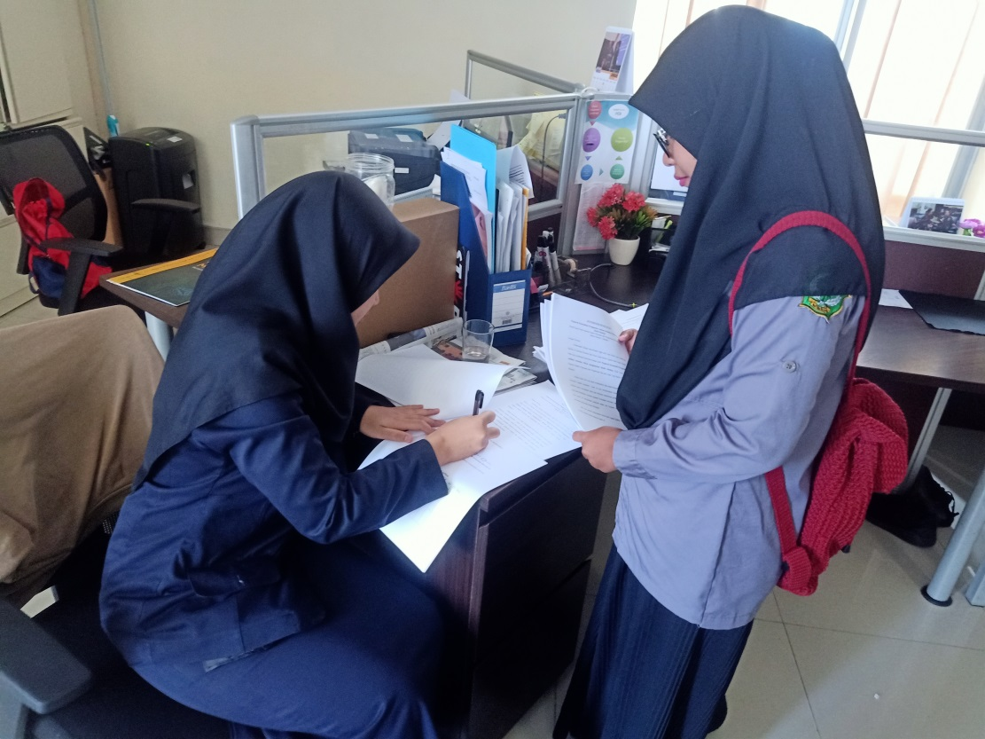

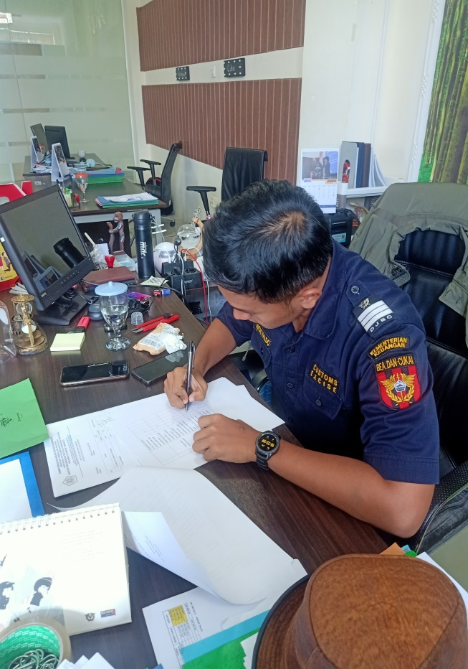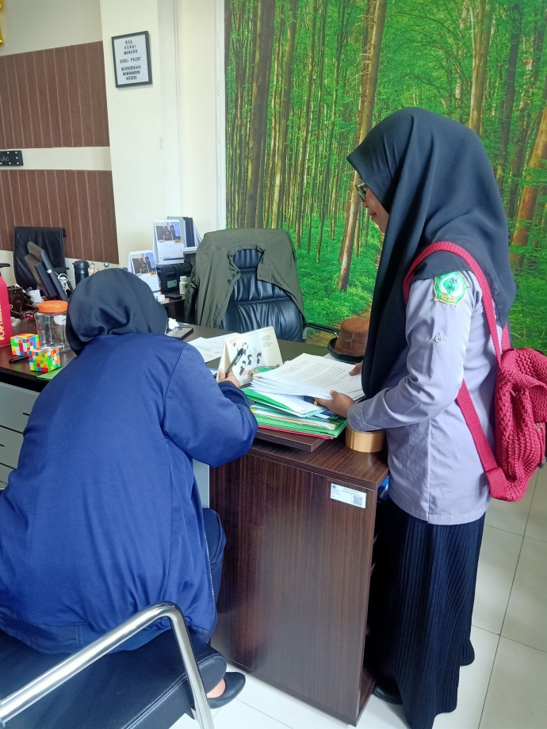

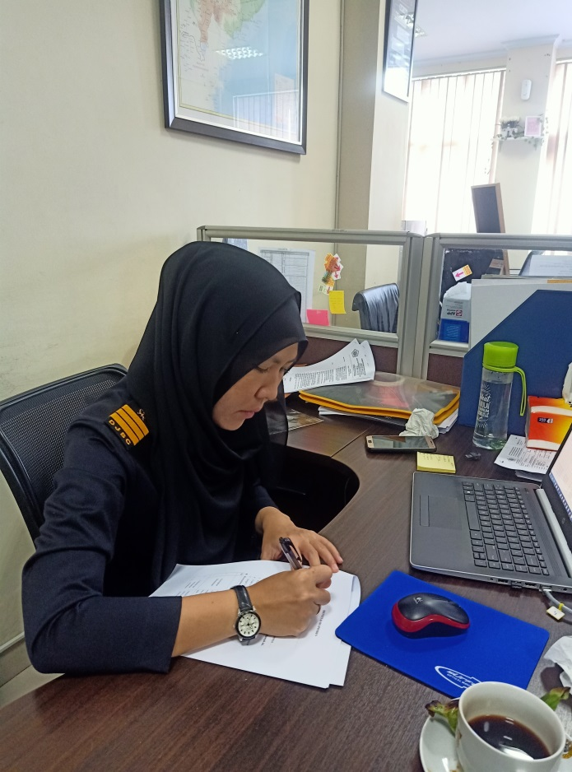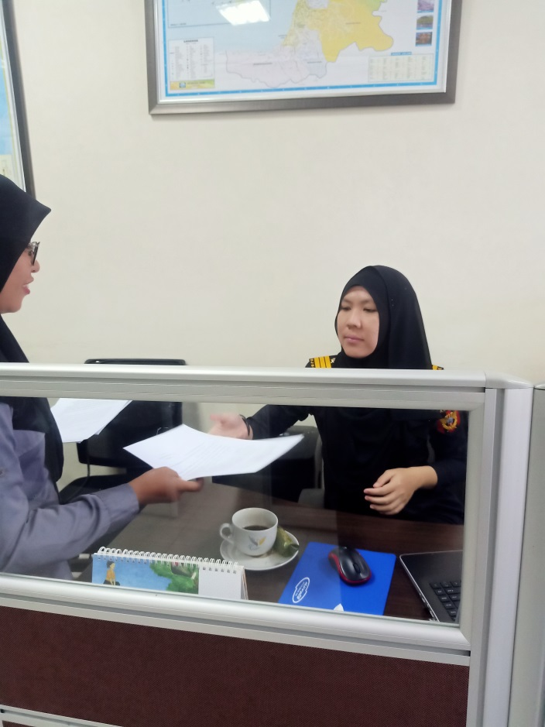

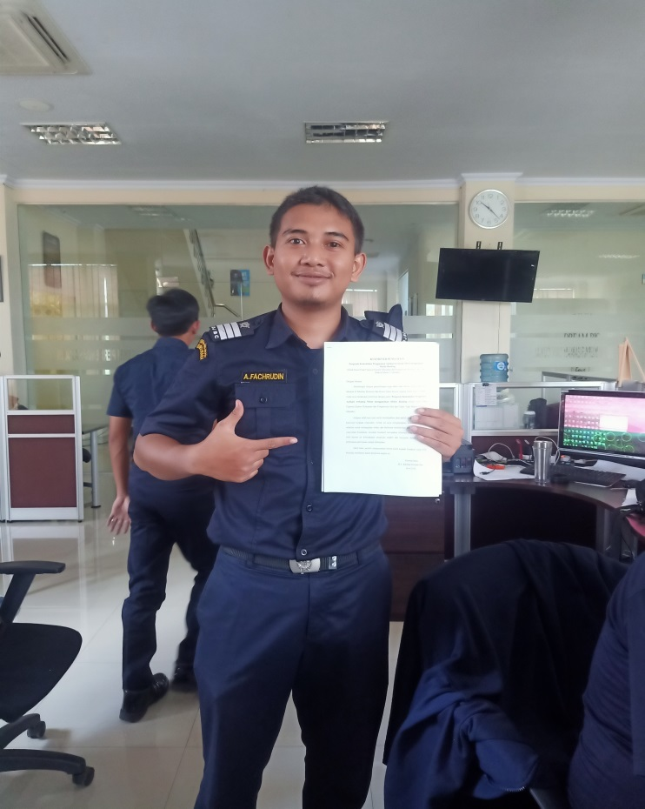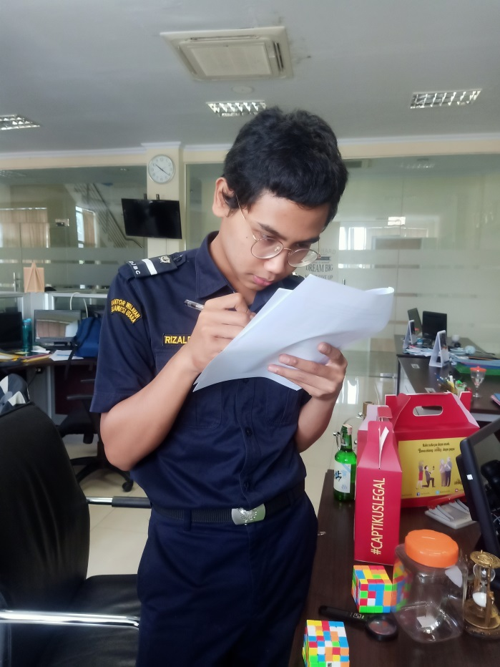

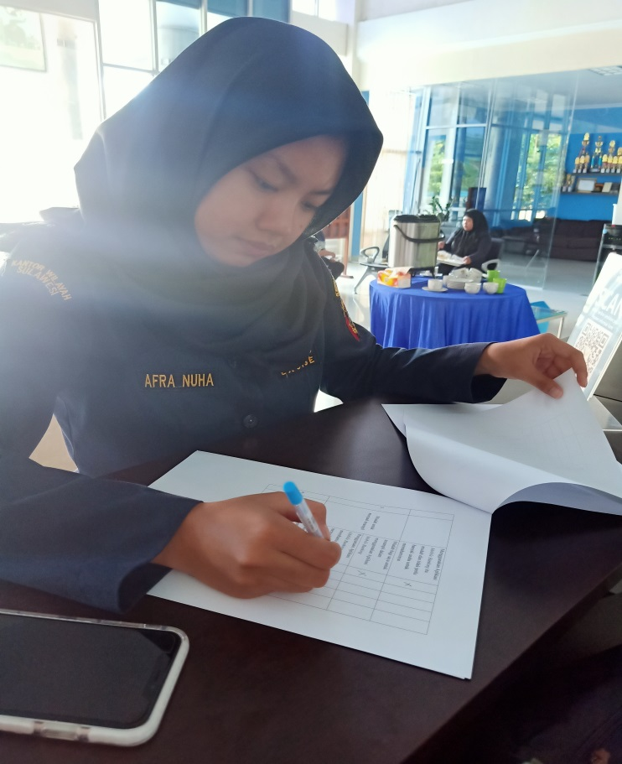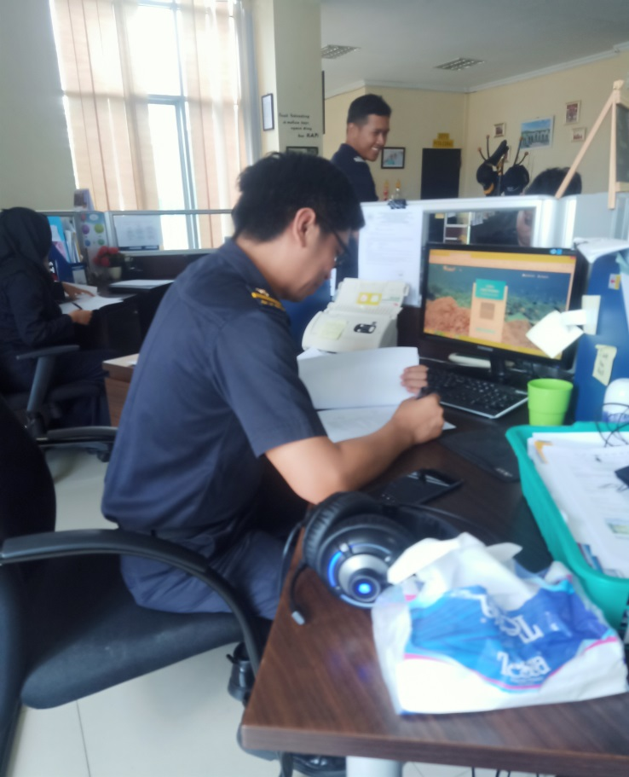

LAMPRAN 7

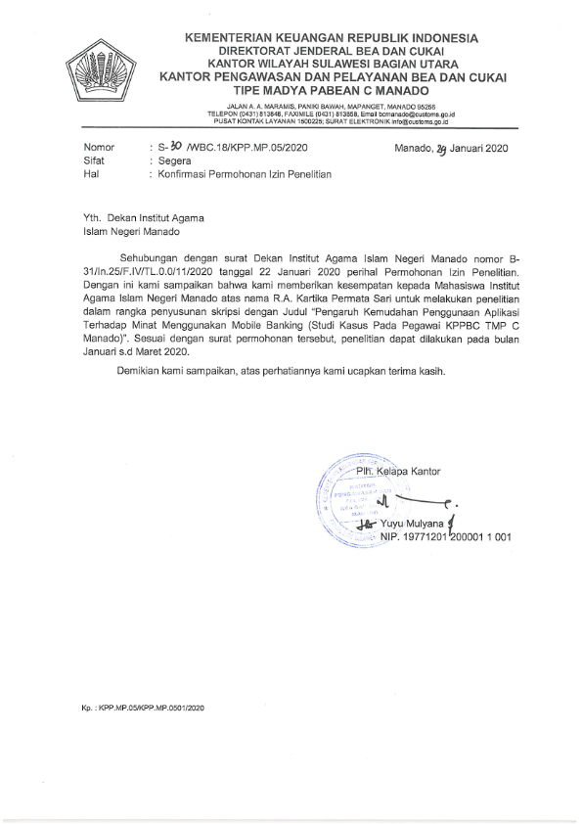SURAT PENELITIAN

;[P

1. Arius Juliansyah, Skripsi:*“Pengaruh Teknologi Informasi Kemudahan, Risiko dan Fitur Layanan Terhadap Minat Nasabah Menggunakan Internet Banking,”* (Jakarta: UIN Syarif Hidayatullah, 2018) h.1
2. Wahyudin Amin,*“Penggunaan Teknologi Informasi di Dunia Bisnis dan Perbankan,”* Jurnal Akuntansi dan Sistem Teknologi Informasi .Vol. 7 No.1 , h.12
3. Abi Fadlan,*“Pengaruh Persepsi kemudahan dan persepsi kegunaan terhadap penggunaan Mobile Banking”*, Jurnal Administrasi Bisnis Vol. 62 No.1 2018, h.84
4. *Ibid,* h.85
5.
6. Adi,Niluh,*“Pengaruh Persepsi Kebermanfaatan, Persepsi Kemudahan Penggunaan, Keamanan, dan Persepsi Risiko Terhadap Penggunaan E-Banking,”* Jurnal Akuntansi Program S1 Vol. 8 No.2 2017
7. Hanif,Wahyu,*“Analisis Minat Penggunaan Mobile Banking Dengan Pendekatan Technology Accaptance Model (TAM) Yang Telah di Modifikasi,”* E-Journal Ekonomi Bisnis dan Akuntansi, Vol. IV No.1 2017
8. Syamsul,Novi,*“Faktor-faktor Yang Mempengaruhi Penggunaan Layanan Mobile Banking,”* Jurnal
9. Ervina, Skripsi:*"Pengaruh Kegunaan, Kemudahan, Risiko dan Kualitas Layanan Terhadap Minat Nasabah dalam Penggunaan Mobile Banking,”* (Surakarta: Universitas Muhammadiyah Surakarta,2018)
10. Sugiono.*“Metode Penelitian Kuantitatif, Kualitatif”,* dan R&D”, (Bandung : ALFABETA, 2019) h. 68
11. Bastian Amanullah, Skripsi:*"Pengaruh Persepsi Manfaat, Kemudahan Penggunaan, dan Kepercayaan Terhadap Sikap Positif Penggunaan Layanan Mobile Banking,”* (Semarang: Universitas Diponegoro,2014) h.35
12. Nur Kholis, “*Perbankan Dalam Era Baru Digital”* Jurnal *Economicus*, Vol.9 No.1 2018,h. 81
13. Novi Andriyani, “*Analisis Penggunaan Teknologi Informasi Serta Dampaknya Pada Kepuasan Nasabah”* Jurnal Al-Amwal, Vol.9 No.1 2017,h. 48
14. *Ibid,* h. 50
15. OJK, *“Layanan Digital Banking”*, https://sikapiuangmu.ojk.go.id/FrontEnd /CMS / Article/345, (Di akses tanggal 28 Februari 2020)
16. Bank Indonesia. *“ Peraturan Perbankan No. 17 tahun 2017”*, http://www.bi.go.id /id/peraturan/perbankan/Pages/PBI9_17_2007.aspx (Diakses tanggal 09 September 2019)
17. Abi Fadlan, *op. cit.,* h. 24.
18. Hanif, *op. cit.,* h. 24.
19. Aplikasi *Mobile Banking* Bank BRI
20. Jogiyanto, *“Sistem Informasi keprilakuan”,* (Yogyakarta : Andi Publisher,2007) h. 111
21. *Ibid* h. 127-132
22. *Ibid* h. 114
23. *Ibid* h. 115
24. *Ibid* h. 116
25. *Ibid* h. 116
26.
27. *Ibid* h. 115
28. Abi Fadlan, *op. cit.,* h. 85.
29. Fahmi Natigor, “*Penggunaan Teknologi Informasi berdasarkan aspek perilaku*,” (Sumatera Utara: Digital Library,2004) h.5
30. Bastian Amanullah, *op. cit.,* h. 24.
31. Azizah Nisa, Skripsi:*“Pengaruh Pengetahuan, kepercayaan, dan kemudaham penggunaan E-banking terhadap minat bertransaksi ulang secara online dalam perspektif ekonomi Islam,”* (Lampung: UIN Raden Intan,2018) h. 42
32. Al-Imam Abul Fida Isma’il Ibnu Kasir Ad-dimasyqi, 2000, *“Tafsir Ibnu Katsir”*, (Bandung: Sinar Baru Algesindo) h. 170
33. Pegadaian Syariah, 2018, “*Posisi Financial technology di Mata Ekonomi Islam”,* <https://pegadaiansyariah.co.id/posisi-financial-technology-di-mata-ekonomi-islam-detail-6354>, (Diakses tanggal 05 Maret 2020)
34. Panggih Rizki D Istiarni, Skripsi:*“Analisis Pengaruh Persepsi Manfaat, Kemudahan Penggunaan dan Kredibilitas Terhadap Minat Penggunaan Berulang Internet Banking Dengan Sikap Penggunaan Sebagai Variabel Intervening ,”* (Semarang: Universitas Diponegoro, 2014) h.19
35. Aieni, A,N, Purwantini, A.H*“Eksplorasi Penggunaan Mobile Banking : Pendekatan Technology Acceptance model”*, Jurnal Analisis Bisnis Ekonomi , 2017, h.86
36. Anton Moeliono, dkk, *kamus besar Bahasa Indonesia* (Jakarta: Balai Pustaka, 1999), h.225.
37. Sarce Anik, “*Analisis Faktor-faktor Yang Memepengaruhi Intensi Menggunakan Internet Banking Berbasis TAM.”* Jurnal Fakultas Ekonomi dan Bisnis Universitas Islam Malang, Vol. 8 No.5 2019,h. 111
38. Jogiyanto, *“Sistem Informasi keprilakuan”,* (Yogyakarta : Andi Publisher,2007) h. 29
39. Ahmad & Pambudi, *“Pengaruh Persepsi manfaat, persepsi kemudahan,keamanan dan ketersediaan fitur terhadap minat ulang nasabah bank dalam menggunakan internet banking”*, Jurnal Studi Managemen , 2014, h.111
40. Yuliana Susilowati, Skripsi, “*Faktor-faktor yang mempengaruhi minat mahasiswa akuntansi syariah untuk berinvestasi di pasar modal syariah (Studi di IAIN Surakarta*)”. yang Dipublikasi. Fakultas Ekonomi dan Bisnis Islam IAIN Surakarta.
41. Abdul Rahman Shaleh, Muhbib Abdul Wahab, *Psikologi Suatu Pengantar Dalam Perspektif Islam*  (Ed. 1 : Jakarta: Kencana, 2004), h.265.
42. *Ibid*., h.266-268
43. Jogiyanto, *op. cit.,* h.77
44. Adi,Niluh,*“Pengaruh Persepsi Kebermanfaatan, Persepsi Kemudahan Penggunaan, Keamanan, dan Persepsi Risiko Terhadap Penggunaan E-Banking,”* Jurnal Akuntansi Program S1 Vol. 8 No.2 2017
45. Hanif,Wahyu,*“Analisis Minat Penggunaan Mobile Banking Dengan Pendekatan Technology Accaptance Model (TAM) Yang Telah di Modifikasi,”* E-Journal Ekonomi Bisnis dan Akuntansi, Vol. IV No.1 2017
46. Syamsul,Novi,*“Faktor-faktor Yang Mempengaruhi Penggunaan Layanan Mobile Banking,”* Jurnal Akuntansi Program S1 Vol. 8 No.1 2017
47. Ervina, Skripsi:*"Pengaruh Kegunaan, Kemudahan, Risiko dan Kualitas Layanan Terhadap Minat Nasabah dalam Penggunaan Mobile Banking,”* (Surakarta: Universitas Muhammadiyah Surakarta,2018) h.
48. Sugiyono, *op. cit.,* h.99
49. Sugiyono.*“Metode Penelitian Kuantitatif, Kualitatif”,* dan R&D”, (Bandung : ALFABETA, 2019) h.7
50. *Ibid*, h.80
51. Sugiono, *“Statistika untuk penelitian”,* (Bandung : Alfabeta, 2012) h. 22
52. Nur Asnawi dan Masyhuri, *“Metodologi Riset Manajemen Pemasaran”*, (Malang:UIN-Maliki Press,2011), h. 153
53. Eko Putro Widoyoko, *“Teknik Penyusunan Instrumen Penelitian*”, (Yogyakarata: Pustaka Pelajar, 2012), h. 33
54. Nur Asnawi dan Masyhuri, *op. cit*., h. 153
55. Sugiyono,*op.cit.,* h.93
56. *Ibid* h. 102
57. Sugiyono,*“Metode Penelitian Kuantitatif, Kualitatif, dan R&D”,* (Bandung: Alfabeta, 2016) h. 93
58. V. Wiratna Sujarweni*, “ SPSS untuk penelitian”*, ( Yogyakarta: Pustaka Pers,2015) h. 34
59. Moh. Nazir, *“Metode Penelitian”,* ( Bogor: Ghalia Indonesia, 2013) h. 93
60. Sugiyono, *Metode Penelitian Kuantitatif,Kualitatif dan R&D* (Bandung: Alfabeta,2016) h.147
61. . *Ibid*, h. 143.
62. Agus Purwonto, *Panduan Laboratorium Statistik Inferensial* (Jakarta: Grasindo 2007), h. 149
63. Agus Purwonto, op. cit., h. 143
64. Jubilee Enterprise, *Lancar Menggunakan SPSS Untuk Pemula,* (Jakarta: PT. Elex Media Komputindo, 2018) h. 49.
65. Singgih Santoso, *Statistik Multivarlat dengan SPSS*, (Jakarta: PT Elex Media Komputindo, 2017), h. 44.
66. *Ibid*, h.52
67. *Ibid,* h. 224
68. *Ibid,* h, 33
69. Iqbal Hasan, *Pokok-Pokok Materi Statistik 1.* (Jakarta: Bumi Aksara 1990), h. 247
70. Purbayu Budi Santosa, *Statistik Deskriptif dalam Bidang Ekonomi dan Niaga,* (Jakarta: Erlangga, 2008), h. 256
71. Yudhy Wicaksono, *Aplikasi Exel dalam Menganalisis Data* (Jakarta: Elex Media Komputindo, 2005), h. 121.
72. Beacukai, *“Sejarah Bea dan Cukai*”, <https://web.beacukai.go.id/arsip/abt/sejarah-bea-dan-cukai.html>, (Diakses 06 Maret 2020)